MODUL AJAR KURIKULUM MERDEKA
MATEMATIKA VOLUME 1 FASE A SD KELAS 2

INFORMASI UMUM
A. IDENTITAS MODUL
Penyusun  Instansi  Tahun Penyusunan  Jenjang Sekolah  Mata Pelajaran  Fase / Kelas / Volume  Unit 9  Alokasi Waktu | :  :  :  :  :  :  :  : | .....................................  SD ...............................  Tahun 20 ….  SD  Matematika  A / II (Dua) / 1  Penjumlahan dan Pengurangan  Pertemuan Ke-1 (2 x 35 Menit)
B. KOMPETENSI AWAL
Capaian Pembelajaran Fase (A)
Pada akhir fase A, peserta didik dapat menunjukkan pemahaman dan memiliki intuisi bilangan (number sense) pada bilangan cacah sampai 100, termasuk melakukan komposisi (menyusun) dan dekomposisi (mengurai) bilangan tersebut. Mereka dapat melakukan operasi penjumlahan dan pengurangan pada bilangan cacah sampai 20, dan dapat memahami pecahan setengah dan seperempat. Mereka dapat mengenali, meniru, dan melanjutkan pola-pola bukan bilangan. Mereka dapat membandingkan panjang, berat, dan durasi waktu, serta mengestimasi panjang menggunakan satuan tidak baku.
Peserta didik dapat mengenal berbagai bangun datar dan bangun ruang, serta dapat menyusun dan mengurai bangun datar. Mereka dapat menentukan posisi benda terhadap benda lain.
Peserta didik dapat mengurutkan, menyortir, mengelompokkan, membandingkan, dan menyajikan data menggunakan turus dan piktogram paling banyak 4 kategori.

Fase A Berdasarkan Elemen
Elemen | Capaian Pembelajaran
Analisa Data dan Peluang | Pada akhir fase A, peserta didik dapat mengurutkan, menyortir, mengelompokkan, membandingkan, dan menyajikan data dari banyak benda dengan menggunakan turus dan piktogram paling banyak 4 kategori.

C. PROFIL PELAJAR PANCASILA
- Beriman, bertaqwa kepada Tuhan Yang Maha Esa dan berakhlak mulia.
- Mandiri
- Bernalar kritis
- Bergotong royong
- Kreatif
D. SARANA DAN PRASARANA
- Sumber Belajar (Kementerian Pendidikan, Kebudayaan, Riset, Dan Teknologi Republik Indonesia, Matematika II Volume 1 untuk Sekolah Dasar Kelas II.
- Kertas gambar, salinan buku teks halaman 108-109 yang diperbesar untuk ditempel di papan tulis.
E. TARGET PESERTA DIDIK
- Peserta didik reguler/tipikal
F. JUMLAH PESERTA DIDIK
- Minimum 15 Peserta didik, Maksimum 25 Peserta didik
G. MODEL PEMBELAJARAN
- Tatap muka.
KOMPONEN INTI
A. TUJUAN KEGIATAN PEMBELAJARAN
Alur Tujuan Pembelajaran Unit :
- Memperdalam pemahaman tentang penjumlahan dan pengurangan serta mengembangkan kemampuan untuk menggunakannya.
- Menjelaskan keterkaitan penjumlahan dan pengurangan dengan menggunakan rumus.
  - Dengan menggunakan gambar, peserta didik dapat melingkari atau mengurung objek untuk menunjukkan penjumlahan atau pengurangan.

Tujuan jam ke-1:
9.1.1 Menggunakan diagram pita untuk membandingkan banyaknya objek dan menunjukkan penjumlahan atau pengurangan.
B. PEMAHAMAN BERMAKNA
- Meningkatkan kemampuan siswa tentang diagram pita untuk membandingkan banyaknya objek dan menunjukkan penjumlahan atau pengurangan.
C. PERTANYAAN PEMANTIK
- Buatlah gambar berdasarkan soal cerita yang diberikan, lalu presentasikan pekerjaan masing-masing?
D. KEGIATAN PEMBELAJARAN
Kegiatan Pendahuluan
1. Guru menyapa dan mengucap salam peserta didik.
2. Peserta didik melakukan do’a sebelum belajar (salah seorang peserta didik untuk memimpin do’a)
3. Guru mengecek kehadiran peserta didik dan meminta peserta didik untuk mempersiapkan perlengkapan dan peralatan yang diperlukan.
4. Peserta didik menerima tentang kompetensi, ruang lingkup materi, tujuan, manfaat, langkah pembelajaran, metode penilaian yang akan dilaksanakan.
5. Peserta didik menyimak penjelaskan guru tentang pentingnya sikap mandiri yang akan dikembangkan dalam pembelajaran.

Kegiatan Inti
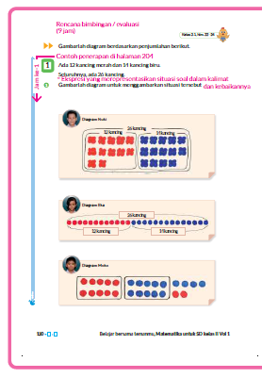


- Pastikan bahwa arti dari ketiga bilangan pada soal dapat direpresentasikan dan dijelaskan menggunakan gambar.

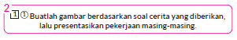
- Buatlah gambar berdasarkan soal cerita yang diberikan.
Mengapa kamu menyukainya? Tuliskan di buku catatanmu.
- Perhatikan karakteristik gambar yang dibuat peserta didik.
A. Diagram Nuki
- Gambar kancing masing-masing sebanyak 12 dan 14 digambarkan dalam kelompok terpisah dengan warna merah dan biru.
B. Diagram Eka
- Kancing diwakili dengan bentuk bulatan merah dan biru, disusun menjadi garis lurus.
C. Diagram Moko
- Memisahkan 10 kancing (gambar bulatan) dari masing-masing kelompok, lalu sisanya (4 biru dan 2 merah) diletakkan berdampingan sehingga tampak jumlah totalnya 26.
D Diagram Tatang
- Menyusun kancing dalam barisan sebanyak lima-lima, hingga akhirnya tersisa 1 kancing setelah membentuk 5 baris.
E. Diagram Linda
- Kancing diwakili dengan gambar persegi, disusun setiap 10 persegi, lalu dijumlahkan.
F. Diagram Budi
- Setiap bilangan digambarkan dengan pita dengan panjang yang sesuai.

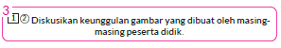
- Perlihatkan 6 contoh sajikan fotokopinya dan diperbesar dari buku siswa halaman 121.
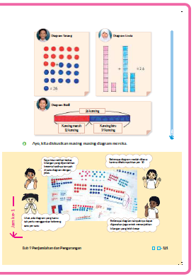
- Ayo, dari enam contoh gambar di buku, pilihlah yang menurut kalian paling mudah dipahami. Mengapa kalian lebih menyukai gambar tersebut?
- Saat berdiskusi, biarkan peserta didik menjelaskan kelebihan masing-masing diagram beserta alasannya.
- Moko mengumpulkan 10 kancing ke dalam satu kelompok, kemudian akan terlihat totalnya ada 26.
- Linda menyusun bilangan dengan menggunakan persegi yang ukurannya sama, sehingga nilai bilangan dapat dilihat dengan mudah dari ketinggiannya.
- Eka menyusun bulatan sebanyak bilangan yang dijumlahkan membentuk garis, sehingga terlihat hubungan antara ketiga bilangan dalam penjumlahan.
- Budi menggunakan pita. Ia hanya perlu memperkirakan panjang pita sesuai dengan nilai bilangannya.
- Cara Budi dan Eka memungkinkan kita melihat hubungan antara ketiga bilangan dalam penjumlahan.
- Cara Budi dapat dianggap sebagai cara terbaik karena kita bisa melihat hubungan antara ketiga bilangan dengan cukup memperkirakan panjang pita.
- Memberitahukan kepada peserta didik bahwa cara yang digunakan oleh Budi disebut dengan "diagram pita".
- Diagram pita dapat digunakan untuk bilangan yang lebih besar dan dapat melihat hubungan antarbilangan pada penjumlahan atau pengurangan.

Kegiatan Penutup
1. Peserta didik membuat resume secara kreatif dengan bimbingan guru.
2. Peserta didik mengajukan pertanyaan-pertanyaan untuk menguatkan pemahaman terhadap materi.
3. Guru memberkan tugas membaca materi untuk pertemuan selanjutnya.
4. Guru menutup pembelajaran dengan mempersilakan peserta didik untuk berdoa dan mensyukuri segalah nikmat yang diberikan Tuhan YME ( jika pembelajaran di jam terakhir)
E. ASESMEN
a. Penilaian sikap.
Tabel 1.1 Penilaian sikap
No | NPD | Aspek yang dinilai |  |  |  |  |  |  |  |  | n | Ket
 |  | 1  Berdoa sebelum dan setelah pelajaran |  |  | 2  Bersyukur terhadap hasil kerja yang telah diperoleh |  |  | 2  Kesadaran bahwa ilmu yang diperoleh adalah pemberian Tuhan
 |  | 1 | 2 | 3 | 1 | 2 | 3 | 1 | 2 | 3
1. | Haidar
2. | Halwa
3. | Nusaybah
dst
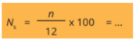
Keterangan :
n adalah total penilaian (jumlah)
N adalah Nilain untuk masing-masing siswa
NPD adalah nama peserta didik

1. Indikator berdoa sebelum dan setelah pelajaran
Tabel 1.2 Indikator Berdoa
Skor | Keterangan
1 | Peserta didik tidak ikut berdoa
2 | Peserta didik ikut berdoa tetapi tidak bersungguh-sungguh
3 | Peserta didik ikut berdoa tetapi kurang bersungguh-sungguh
4 | Peserta didik ikut berdoa dengan bersungguh-sungguh

2. Indikator bersyukur terhadap hasil kerja yang telah diperoleh
Tabel 1.3 Indikator Bersyukur
Skor | Keterangan
1 | Peserta didik tidak mengucapkan rasa syukur
2 | Peserta didik mengucapkan rasa syukur tetapi tidak bersungguh-sungguh
3 | Peserta didik mengucapkan rasa syukur tetapi kurang bersungguh-sungguh
4 | Peserta didik mengucapkan rasa syukur dengan bersungguh-sungguh

3. Indikator kesadaran bahwa ilmu yang diperoleh adalah pemberian tuhan
Tabel 1.4 Indikator Kesadaran
Skor | Keterangan
1 | Peserta didik tidak menyadari bahwa ilmu yang diperoleh adalah pemberian Tuhan.
2 | Peserta didik menyadari bahwa ilmu yang diperoleh adalah pemberian Tuhan tetapi tidak bersungguh-sungguh
3 | Peserta didik menyadari bahwa ilmu yang diperoleh adalah pemberian Tuhan tetapi kurang bersungguh-sungguh
4 | Peserta didik menyadari bahwa ilmu yang diperoleh adalah pemberian Tuhan dengan bersungguh-sungguh

b. Penilaian Pengetahuan (kognitif)
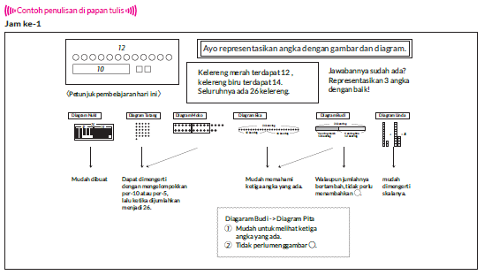

F. REFLEKSI
Refleksi Guru:
Refleksi diri berupa pertanyaan pada diri sendiri.
1. Apakah pembelajaran sudah dapat melibatkan peserta didik dengan aktif?
2. Apakah metode yang digunakan mampu meningkatkan kemampuan peserta didik?
3. Apakah media yang digunakan dapat membantu peserta didik mencapai kemanmpuan?
4. Apa yang bisa dilakukan agar peserta didik dapat meningkatkan kemampuan berfikir kritis ?

Refleksi Peserta Didik :
Peserta didik diajak untuk memlakukan refleksi terkait seluruh proses belajaran yang sudah dialami.
1. Apa kesan kalian tentang materi ini?
2. Materi apa yang sudah kalian fahami?
3. Bagian mana yang belum kalian fahami?
4. Masihkan ada kesulitan dalam membaca ?

G. KEGIATAN PENGAYAAN DAN REMEDIAL
Pengayaan :
- Pengayaan diberikan untuk menambah wawasan peserta didik mengenai materi pembelajaran yang dapat diberikan kepada peserta didik yang telah tuntas mencapai Capaian Pembelajaran (CP).
- Pengayaan dapat ditagihkan atau tidak ditagihkan, sesuai kesepakatan dengan peserta didik.
- Berdasarkan hasil analisis penilaian, peserta didik yang sudah mencapai ketuntasan belajar diberi kegiatan pembelajaran pengayaan untuk perluasan atau perdalaman materi.

Remedial :
- Remedial dapat diberikan kepada peserta didik yang capaian pembelajaran belum tuntas.
- Guru memberi semangat kepada peserta didik yang belum tuntas.
- Guru akan memberikan tugas bagi peserta didik yang belum tuntas dalam bentuk pembelajaran ulang, bimbingan perorangan, belajar kelompok, pemanfaatan tutor sebaya bagi peserta didik yang belum mencapai ketuntasan belajar sesuai hasil analisis penilaian.
LAMPIRAN
A. LEMBAR KERJA PESERTA DIDIK
LEMBAR KERJA PESERTA DIDIK (LKPD)

Nama :
Kelas :
Petunjuk!
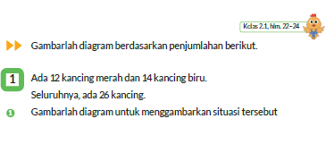
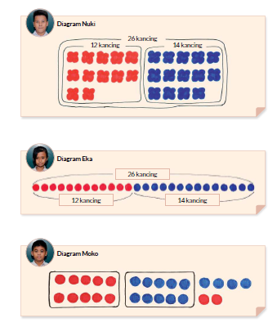
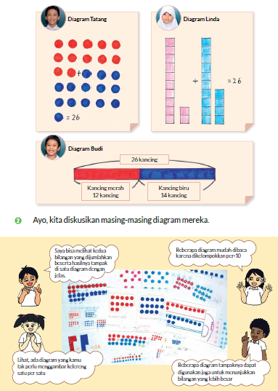
B. BAHAN BACAAN GURU & PESERTA DIDIK
Bahan Bacaan
Diagram Pita
Ketika diminta mengerjakan soal cerita tentang penjumlahan, peserta didik umumnya tidak akan dapat langsung menyelesaikan hanya dengan membaca soal saja. Salah satu cara yang dapat dilakukan untuk membantu menyelesaikan soal adalah dengan membuat diagram pita dari situasi yang disebutkan soal. Diagram pita dapat digunakan jika memenuhi dua syarat, yaitu:
1. Tiga bilangan yang terlibat dalam operasi penjumlahan dapat ditunjukkan dalam satu gambar.
2. Banyaknya benda (nilai bilangan) dinyatakan dengan panjangnya pita.

Penjumlahan dan pengurangan
Soal penjumlahan dan pengurangan umumnya diberikan dalam bentuk soal cerita. Guru hendaknya membiarkan peserta didik memikirkan sebuah soal cerita harus dikerjakan dengan penjumlahan atau pengurangan. Penggunaan gambar dapat membantu peserta didik menentukan operasi yang diperlukan.
C. GLOSARIUM
- Penjumlahan adalah dasar dari operasi hitung yang mengaitkan setiap pasangan bilangan dengan bilangan yang lain. b) Pengurangan adalah penurunan atau kebalikan dari penjumlahan.
D. DAFTAR PUSTAKA
- Buku Panduan Guru Matematika untuk Sekolah Dasar Kelas II - Volume 1, Judul Asli: Mathematics for Elementary School - Teacher's Guide Book 2nd Grade Volume 1.
- https://sumber.belajar.kemdikbud.go.id/

MODUL AJAR KURIKULUM MERDEKA
MATEMATIKA VOLUME 1 FASE A SD KELAS 2

INFORMASI UMUM
A. IDENTITAS MODUL
Penyusun  Instansi  Tahun Penyusunan  Jenjang Sekolah  Mata Pelajaran  Fase / Kelas / Volume  Unit 9  Alokasi Waktu | :  :  :  :  :  :  :  : | .....................................  SD ...............................  Tahun 20 ….  SD  Matematika  A / II (Dua) / 1  Penjumlahan dan Pengurangan  Pertemuan Ke-2 (2 x 35 Menit)
B. KOMPETENSI AWAL
Capaian Pembelajaran Fase (A)
Pada akhir fase A, peserta didik dapat menunjukkan pemahaman dan memiliki intuisi bilangan (number sense) pada bilangan cacah sampai 100, termasuk melakukan komposisi (menyusun) dan dekomposisi (mengurai) bilangan tersebut. Mereka dapat melakukan operasi penjumlahan dan pengurangan pada bilangan cacah sampai 20, dan dapat memahami pecahan setengah dan seperempat. Mereka dapat mengenali, meniru, dan melanjutkan pola-pola bukan bilangan. Mereka dapat membandingkan panjang, berat, dan durasi waktu, serta mengestimasi panjang menggunakan satuan tidak baku.
Peserta didik dapat mengenal berbagai bangun datar dan bangun ruang, serta dapat menyusun dan mengurai bangun datar. Mereka dapat menentukan posisi benda terhadap benda lain.
Peserta didik dapat mengurutkan, menyortir, mengelompokkan, membandingkan, dan menyajikan data menggunakan turus dan piktogram paling banyak 4 kategori.

Fase A Berdasarkan Elemen
Elemen | Capaian Pembelajaran
Analisa Data dan Peluang | Pada akhir fase A, peserta didik dapat mengurutkan, menyortir, mengelompokkan, membandingkan, dan menyajikan data dari banyak benda dengan menggunakan turus dan piktogram paling banyak 4 kategori.

C. PROFIL PELAJAR PANCASILA
- Beriman, bertaqwa kepada Tuhan Yang Maha Esa dan berakhlak mulia.
- Mandiri
- Bernalar kritis
- Bergotong royong
- Kreatif
D. SARANA DAN PRASARANA
- Sumber Belajar (Kementerian Pendidikan, Kebudayaan, Riset, Dan Teknologi Republik Indonesia, Matematika II Volume 1 untuk Sekolah Dasar Kelas II.
- Soal cerita dan diagram pita pada buku teks halaman 108 salinan buku teks yang diperbesar halaman 110 (1) (2) (3) diagram pita.
E. TARGET PESERTA DIDIK
- Peserta didik reguler/tipikal
F. JUMLAH PESERTA DIDIK
- Minimum 15 Peserta didik, Maksimum 25 Peserta didik
G. MODEL PEMBELAJARAN
- Tatap muka.
KOMPONEN INTI
A. TUJUAN KEGIATAN PEMBELAJARAN
Alur Tujuan Pembelajaran Unit :
- Memperdalam pemahaman tentang penjumlahan dan pengurangan serta mengembangkan kemampuan untuk menggunakannya.
- Menjelaskan keterkaitan penjumlahan dan pengurangan dengan menggunakan rumus.
  - Dengan menggunakan gambar, peserta didik dapat melingkari atau mengurung objek untuk menunjukkan penjumlahan atau pengurangan.

Tujuan jam ke-2:
9.2.1 Memahami situasi dari soal cerita, merumuskan dari diagram pita, dan memecahkan soal tersebut.
B. PEMAHAMAN BERMAKNA
- Meningkatkan kemampuan siswa memahami situasi dari soal cerita, merumuskan dari diagram pita, dan memecahkan soal tersebut.
C. PERTANYAAN PEMANTIK
- Apa perbedaan soal ini dengan soal yang dipelajari sebelumnya?
D. KEGIATAN PEMBELAJARAN
Kegiatan Pendahuluan
1. Guru menyapa dan mengucap salam peserta didik.
2. Peserta didik melakukan do’a sebelum belajar (salah seorang peserta didik untuk memimpin do’a)
3. Guru mengecek kehadiran peserta didik dan meminta peserta didik untuk mempersiapkan perlengkapan dan peralatan yang diperlukan.
4. Peserta didik menerima tentang kompetensi, ruang lingkup materi, tujuan, manfaat, langkah pembelajaran, metode penilaian yang akan dilaksanakan.
5. Peserta didik menyimak penjelaskan guru tentang pentingnya sikap mandiri yang akan dikembangkan dalam pembelajaran.

Kegiatan Inti
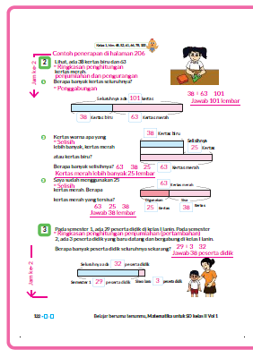
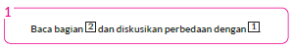
- Apa perbedaan soal ini dengan soal yang dipelajari sebelumnya?
- Kali ini, ada bilangan yang tidak diketahui pada soal.
- Tuliskan bilangan yang tidak diketahui pada dan pastikan tujuannya adalah untuk mengdiagram pita dengan memperhatikan bilangan yang diketahui dan bilangan yang tidak diketahui.


- Tuliskan bilangan yang diketahui pada diagram pita 1 di buku teks.
- Mengisikan 38 untuk kertas berwarna biru dan 63 untuk kertas berwarna merah, sedangkan yang tidak diketahui adalah jumlah keseluruhan.
- Penghitungan apa yang akan kita gunakan? Mengapa?
- Penjumlahan, karena ditanyakan "seluruhnya".
- Memahami arti kalimat matematika dengan menjelaskan alasan memilih penghitungan tertentu.
- Tulislah kalimat matematikanya dan hitunglah..

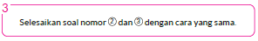
- Mintalah peserta didik untuk menuliskan bilangan yang diketahui pada buku teks ke dalam diagram pita.
- Pada soal nomor 2 , isilah 38 untuk kertas berwarna biru dan 63 untuk kertas berwarna merah, sedangkan yang dicari adalah selisihnya.
- ° Pada soal nomor 3 isilah 63 untuk kertas berwarna merah dan 25 untuk kertas digunakan, sedangkan yang dicari adalah sisanya.
- Minta peserta didik menyampaikan alasan memilih penjumlahan atau pengurangan.
- Soal nomor 2 dikerjakan dengan pengurangan, karena ada kata "selisih".
- Soal nomor 3 dikerjakan dengan pengurangan, karena menyebutkan "sisa".
- Peserta didik diminta menuliskan kalimat matematika dan menyelesaikannya.pita.


- Ingat kembali materi yang telah kita pelajari, lalu coba kerjakan soal nomor 3 secara mandiri.
- Setelah semua peserta didik selesai mengerjakan soal, mintalah salah satu peserta didik untuk mempresentasikan ke depan kelas..

Kegiatan Penutup
1. Peserta didik membuat resume secara kreatif dengan bimbingan guru.
2. Peserta didik mengajukan pertanyaan-pertanyaan untuk menguatkan pemahaman terhadap materi.
3. Guru memberkan tugas membaca materi untuk pertemuan selanjutnya.
4. Guru menutup pembelajaran dengan mempersilakan peserta didik untuk berdoa dan mensyukuri segalah nikmat yang diberikan Tuhan YME ( jika pembelajaran di jam terakhir)
E. ASESMEN
a. Penilaian sikap.
Tabel 2.1 Penilaian sikap
No | NPD | Aspek yang dinilai |  |  |  |  |  |  |  |  | n | Ket
 |  | 1  Berdoa sebelum dan setelah pelajaran |  |  | 2  Bersyukur terhadap hasil kerja yang telah diperoleh |  |  | 2  Kesadaran bahwa ilmu yang diperoleh adalah pemberian Tuhan
 |  | 1 | 2 | 3 | 1 | 2 | 3 | 1 | 2 | 3
1. | Haidar
2. | Halwa
3. | Nusaybah
dst
Keterangan :
n adalah total penilaian (jumlah)
N adalah Nilain untuk masing-masing siswa
NPD adalah nama peserta didik

1. Indikator berdoa sebelum dan setelah pelajaran
Tabel 2.2 Indikator Berdoa
Skor | Keterangan
1 | Peserta didik tidak ikut berdoa
2 | Peserta didik ikut berdoa tetapi tidak bersungguh-sungguh
3 | Peserta didik ikut berdoa tetapi kurang bersungguh-sungguh
4 | Peserta didik ikut berdoa dengan bersungguh-sungguh

2. Indikator bersyukur terhadap hasil kerja yang telah diperoleh
Tabel 2.3 Indikator Bersyukur
Skor | Keterangan
1 | Peserta didik tidak mengucapkan rasa syukur
2 | Peserta didik mengucapkan rasa syukur tetapi tidak bersungguh-sungguh
3 | Peserta didik mengucapkan rasa syukur tetapi kurang bersungguh-sungguh
4 | Peserta didik mengucapkan rasa syukur dengan bersungguh-sungguh

3. Indikator kesadaran bahwa ilmu yang diperoleh adalah pemberian tuhan
Tabel 2.4 Indikator Kesadaran
Skor | Keterangan
1 | Peserta didik tidak menyadari bahwa ilmu yang diperoleh adalah pemberian Tuhan.
2 | Peserta didik menyadari bahwa ilmu yang diperoleh adalah pemberian Tuhan tetapi tidak bersungguh-sungguh
3 | Peserta didik menyadari bahwa ilmu yang diperoleh adalah pemberian Tuhan tetapi kurang bersungguh-sungguh
4 | Peserta didik menyadari bahwa ilmu yang diperoleh adalah pemberian Tuhan dengan bersungguh-sungguh

b. Penilaian Pengetahuan (kognitif)
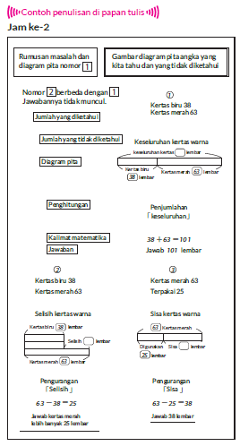
F. REFLEKSI
Refleksi Guru:
Refleksi diri berupa pertanyaan pada diri sendiri.
1. Apakah pembelajaran sudah dapat melibatkan peserta didik dengan aktif?
2. Apakah metode yang digunakan mampu meningkatkan kemampuan peserta didik?
3. Apakah media yang digunakan dapat membantu peserta didik mencapai kemanmpuan?
4. Apa yang bisa dilakukan agar peserta didik dapat meningkatkan kemampuan berfikir kritis ?

Refleksi Peserta Didik :
Peserta didik diajak untuk memlakukan refleksi terkait seluruh proses belajaran yang sudah dialami.
1. Apa kesan kalian tentang materi ini?
2. Materi apa yang sudah kalian fahami?
3. Bagian mana yang belum kalian fahami?
4. Masihkan ada kesulitan dalam membaca ?
G. KEGIATAN PENGAYAAN DAN REMEDIAL
Pengayaan :
- Pengayaan diberikan untuk menambah wawasan peserta didik mengenai materi pembelajaran yang dapat diberikan kepada peserta didik yang telah tuntas mencapai Capaian Pembelajaran (CP).
- Pengayaan dapat ditagihkan atau tidak ditagihkan, sesuai kesepakatan dengan peserta didik.
- Berdasarkan hasil analisis penilaian, peserta didik yang sudah mencapai ketuntasan belajar diberi kegiatan pembelajaran pengayaan untuk perluasan atau perdalaman materi.

Remedial :
- Remedial dapat diberikan kepada peserta didik yang capaian pembelajaran belum tuntas.
- Guru memberi semangat kepada peserta didik yang belum tuntas.
- Guru akan memberikan tugas bagi peserta didik yang belum tuntas dalam bentuk pembelajaran ulang, bimbingan perorangan, belajar kelompok, pemanfaatan tutor sebaya bagi peserta didik yang belum mencapai ketuntasan belajar sesuai hasil analisis penilaian.
LAMPIRAN
A. LEMBAR KERJA PESERTA DIDIK
LEMBAR KERJA PESERTA DIDIK (LKPD)

Nama :
Kelas :
Petunjuk!
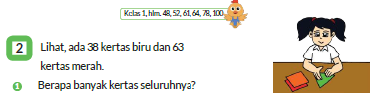
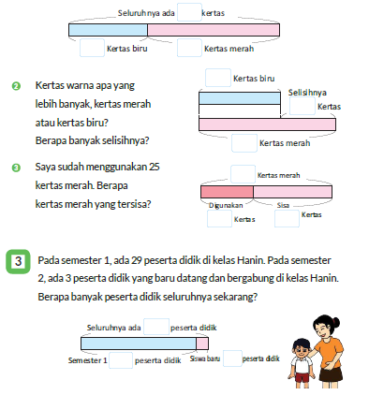

B. BAHAN BACAAN GURU & PESERTA DIDIK
Bahan Bacaan
Untuk memahami dengan baik maksud dari soal cerita dan menentukan penghitungan yang diperlukan, peserta didik dapat menggunakan diagram pita untuk membantu menunjukkan situasi soal. Selain itu, ada kata kunci yang menentukan digunakannya operasi tertentu, seperti selisih dan sisa untuk menunjukkan hasil pengurangan, serta seluruh atau semua untuk menunjukkan hasil penjumlahan.
• Contoh situasi yang memerlukan operasi penjumlahan
(1) Saat diminta menambahkan banyaknya suatu benda dari kondisi awal (bertambah banyak).
(2) Saat diminta mencari banyaknya gabungan dua kelompok benda (penggabungan).
(3) Saat diminta menemukan urutan kesekian setelah beberapa nomor antrean.

• Contoh situasi yang memerlukan operasi pengurangan
(1) Saat diminta mencari sisa setelah banyaknya benda tertentu berkurang dari kondisi awal.
(2) Saat diminta mencari selisih banyaknya dua kelompok benda.
(3) Saat diminta menemukan urutan kesekian sebelum beberapa nomor antrean.

C. GLOSARIUM
- Penjumlahan adalah dasar dari operasi hitung yang mengaitkan setiap pasangan bilangan dengan bilangan yang lain. b) Pengurangan adalah penurunan atau kebalikan dari penjumlahan.
D. DAFTAR PUSTAKA
- Buku Panduan Guru Matematika untuk Sekolah Dasar Kelas II - Volume 1, Judul Asli: Mathematics for Elementary School - Teacher's Guide Book 2nd Grade Volume 1.
- https://sumber.belajar.kemdikbud.go.id/

MODUL AJAR KURIKULUM MERDEKA
MATEMATIKA VOLUME 1 FASE A SD KELAS 2

INFORMASI UMUM
A. IDENTITAS MODUL
Penyusun  Instansi  Tahun Penyusunan  Jenjang Sekolah  Mata Pelajaran  Fase / Kelas / Volume  Unit 9  Alokasi Waktu | :  :  :  :  :  :  :  : | .....................................  SD ...............................  Tahun 20 ….  SD  Matematika  A / II (Dua) / 1  Penjumlahan dan Pengurangan  Pertemuan Ke-3 (2 x 35 Menit)
B. KOMPETENSI AWAL
Capaian Pembelajaran Fase (A)
Pada akhir fase A, peserta didik dapat menunjukkan pemahaman dan memiliki intuisi bilangan (number sense) pada bilangan cacah sampai 100, termasuk melakukan komposisi (menyusun) dan dekomposisi (mengurai) bilangan tersebut. Mereka dapat melakukan operasi penjumlahan dan pengurangan pada bilangan cacah sampai 20, dan dapat memahami pecahan setengah dan seperempat. Mereka dapat mengenali, meniru, dan melanjutkan pola-pola bukan bilangan. Mereka dapat membandingkan panjang, berat, dan durasi waktu, serta mengestimasi panjang menggunakan satuan tidak baku.
Peserta didik dapat mengenal berbagai bangun datar dan bangun ruang, serta dapat menyusun dan mengurai bangun datar. Mereka dapat menentukan posisi benda terhadap benda lain.
Peserta didik dapat mengurutkan, menyortir, mengelompokkan, membandingkan, dan menyajikan data menggunakan turus dan piktogram paling banyak 4 kategori.

Fase A Berdasarkan Elemen
Elemen | Capaian Pembelajaran
Analisa Data dan Peluang | Pada akhir fase A, peserta didik dapat mengurutkan, menyortir, mengelompokkan, membandingkan, dan menyajikan data dari banyak benda dengan menggunakan turus dan piktogram paling banyak 4 kategori.

C. PROFIL PELAJAR PANCASILA
- Beriman, bertaqwa kepada Tuhan Yang Maha Esa dan berakhlak mulia.
- Mandiri
- Bernalar kritis
- Bergotong royong
- Kreatif
D. SARANA DAN PRASARANA
- Sumber Belajar (Kementerian Pendidikan, Kebudayaan, Riset, Dan Teknologi Republik Indonesia, Matematika II Volume 1 untuk Sekolah Dasar Kelas II.
- Salinan buku teks halaman 111 kalimat 4 , 5 dan diagram pita yang diperbesar di kertas gambar.
E. TARGET PESERTA DIDIK
- Peserta didik reguler/tipikal
F. JUMLAH PESERTA DIDIK
- Minimum 15 Peserta didik, Maksimum 25 Peserta didik
G. MODEL PEMBELAJARAN
- Tatap muka.
KOMPONEN INTI
A. TUJUAN KEGIATAN PEMBELAJARAN
Alur Tujuan Pembelajaran Unit :
- Memperdalam pemahaman tentang penjumlahan dan pengurangan serta mengembangkan kemampuan untuk menggunakannya.
- Menjelaskan keterkaitan penjumlahan dan pengurangan dengan menggunakan rumus.
  - Dengan menggunakan gambar, peserta didik dapat melingkari atau mengurung objek untuk menunjukkan penjumlahan atau pengurangan.

Tujuan jam ke-3 :
9.3.1 Memahami situasi pada soal cerita, menuliskan kalimat matematika dari diagram pita, dan menyelesaikannya.
B. PEMAHAMAN BERMAKNA
- Meningkatkan kemampuan siswa memahami situasi pada soal cerita, menuliskan kalimat matematika dari diagram pita, dan menyelesaikannya.
C. PERTANYAAN PEMANTIK
- Apa penghitungan yang digunakan? Mengapa?
D. KEGIATAN PEMBELAJARAN
Kegiatan Pendahuluan
1. Guru menyapa dan mengucap salam peserta didik.
2. Peserta didik melakukan do’a sebelum belajar (salah seorang peserta didik untuk memimpin do’a)
3. Guru mengecek kehadiran peserta didik dan meminta peserta didik untuk mempersiapkan perlengkapan dan peralatan yang diperlukan.
4. Peserta didik menerima tentang kompetensi, ruang lingkup materi, tujuan, manfaat, langkah pembelajaran, metode penilaian yang akan dilaksanakan.
5. Peserta didik menyimak penjelaskan guru tentang pentingnya sikap mandiri yang akan dikembangkan dalam pembelajaran.

Kegiatan Inti
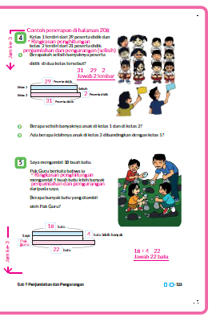
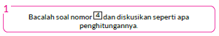
- Membuat peserta didik menyadari bahwa selisih dapat dicari dengan melihat berapa kurangnya atau lebihnya dari kondisi awal.
- Peserta didik perlu memiliki kemampuan untuk mencari selisih dua bilangan dari kedua sisi, baik kondisi awal ataupun akhir.
- Sama-sama mencari selisih, kita bisa mencari berapa lebihnya dari kondisi awal atau berapa kurangnya dari kondisi akhir.

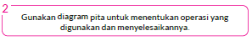
- Minta peserta didik menuliskan bilangan yang diketahui pada diagram pita, menuliskan kalimat matematika, dan menyelesaikannya.
- Perbedaan panjang antara dua pita dapat dihitung dengan pengurangan..

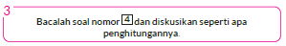
- Apa penghitungan yang digunakan?
- Apakah menggunakan penjumlahan?
- Tetapi tidak ada kata "gabungan".
- Pada diagram pita, ternyata menggunakan pengurangan.
- Guru perlu memastikan bahwa pada jam ke-3 ini peserta didik mampu memilih penghitungan dengan bantuan diagram pita.


- Tuliskan bilangan yang diketahui pada diagram pita di buku.
- Punyaku 18 batu. Punya Pak Guru lebih banyak 4 batu. Aku diminta mencari banyaknya batu milik Pak Guru.
- Apa penghitungan yang digunakan? Mengapa?
- Penjumlahan. Walaupun tidak ada kata "gabungan", ketika melihat diagram pita, aku tahu bahwa aku harus menjumlahkan banyaknya batu milikku dan kelebihan milik Pak Guru.
- Tulis kalimat matematikanya dan selesaikan.
- Peserta didik hendaknya menuliskan kalimat matematika dan mengdiagram pita sendiri.

Kegiatan Penutup
1. Peserta didik membuat resume secara kreatif dengan bimbingan guru.
2. Peserta didik mengajukan pertanyaan-pertanyaan untuk menguatkan pemahaman terhadap materi.
3. Guru memberkan tugas membaca materi untuk pertemuan selanjutnya.
4. Guru menutup pembelajaran dengan mempersilakan peserta didik untuk berdoa dan mensyukuri segalah nikmat yang diberikan Tuhan YME ( jika pembelajaran di jam terakhir)
E. ASESMEN
a. Penilaian sikap.
Tabel 3.1 Penilaian sikap
No | NPD | Aspek yang dinilai |  |  |  |  |  |  |  |  | n | Ket
 |  | 1  Berdoa sebelum dan setelah pelajaran |  |  | 2  Bersyukur terhadap hasil kerja yang telah diperoleh |  |  | 2  Kesadaran bahwa ilmu yang diperoleh adalah pemberian Tuhan
 |  | 1 | 2 | 3 | 1 | 2 | 3 | 1 | 2 | 3
1. | Haidar
2. | Halwa
3. | Nusaybah
dst
Keterangan :
n adalah total penilaian (jumlah)
N adalah Nilain untuk masing-masing siswa
NPD adalah nama peserta didik

1. Indikator berdoa sebelum dan setelah pelajaran
Tabel 3.2 Indikator Berdoa
Skor | Keterangan
1 | Peserta didik tidak ikut berdoa
2 | Peserta didik ikut berdoa tetapi tidak bersungguh-sungguh
3 | Peserta didik ikut berdoa tetapi kurang bersungguh-sungguh
4 | Peserta didik ikut berdoa dengan bersungguh-sungguh

2. Indikator bersyukur terhadap hasil kerja yang telah diperoleh
Tabel 3.3 Indikator Bersyukur
Skor | Keterangan
1 | Peserta didik tidak mengucapkan rasa syukur
2 | Peserta didik mengucapkan rasa syukur tetapi tidak bersungguh-sungguh
3 | Peserta didik mengucapkan rasa syukur tetapi kurang bersungguh-sungguh
4 | Peserta didik mengucapkan rasa syukur dengan bersungguh-sungguh

3. Indikator kesadaran bahwa ilmu yang diperoleh adalah pemberian tuhan
Tabel 3.4 Indikator Kesadaran
Skor | Keterangan
1 | Peserta didik tidak menyadari bahwa ilmu yang diperoleh adalah pemberian Tuhan.
2 | Peserta didik menyadari bahwa ilmu yang diperoleh adalah pemberian Tuhan tetapi tidak bersungguh-sungguh
3 | Peserta didik menyadari bahwa ilmu yang diperoleh adalah pemberian Tuhan tetapi kurang bersungguh-sungguh
4 | Peserta didik menyadari bahwa ilmu yang diperoleh adalah pemberian Tuhan dengan bersungguh-sungguh

b. Penilaian Pengetahuan (kognitif)
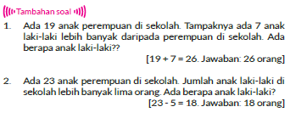
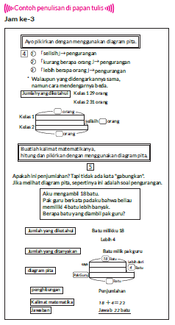
F. REFLEKSI
Refleksi Guru:
Refleksi diri berupa pertanyaan pada diri sendiri.
1. Apakah pembelajaran sudah dapat melibatkan peserta didik dengan aktif?
2. Apakah metode yang digunakan mampu meningkatkan kemampuan peserta didik?
3. Apakah media yang digunakan dapat membantu peserta didik mencapai kemanmpuan?
4. Apa yang bisa dilakukan agar peserta didik dapat meningkatkan kemampuan berfikir kritis ?

Refleksi Peserta Didik :
Peserta didik diajak untuk memlakukan refleksi terkait seluruh proses belajaran yang sudah dialami.
1. Apa kesan kalian tentang materi ini?
2. Materi apa yang sudah kalian fahami?
3. Bagian mana yang belum kalian fahami?
4. Masihkan ada kesulitan dalam membaca ?
G. KEGIATAN PENGAYAAN DAN REMEDIAL
Pengayaan :
- Pengayaan diberikan untuk menambah wawasan peserta didik mengenai materi pembelajaran yang dapat diberikan kepada peserta didik yang telah tuntas mencapai Capaian Pembelajaran (CP).
- Pengayaan dapat ditagihkan atau tidak ditagihkan, sesuai kesepakatan dengan peserta didik.
- Berdasarkan hasil analisis penilaian, peserta didik yang sudah mencapai ketuntasan belajar diberi kegiatan pembelajaran pengayaan untuk perluasan atau perdalaman materi.

Remedial :
- Remedial dapat diberikan kepada peserta didik yang capaian pembelajaran belum tuntas.
- Guru memberi semangat kepada peserta didik yang belum tuntas.
- Guru akan memberikan tugas bagi peserta didik yang belum tuntas dalam bentuk pembelajaran ulang, bimbingan perorangan, belajar kelompok, pemanfaatan tutor sebaya bagi peserta didik yang belum mencapai ketuntasan belajar sesuai hasil analisis penilaian.

LAMPIRAN
A. LEMBAR KERJA PESERTA DIDIK
LEMBAR KERJA PESERTA DIDIK (LKPD)

Nama :
Kelas :
Petunjuk!
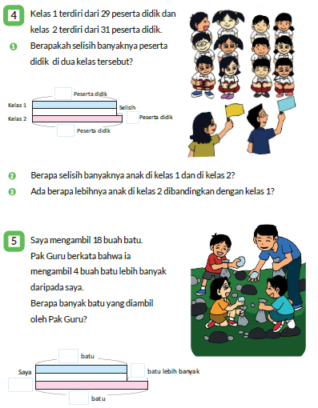
B. BAHAN BACAAN GURU & PESERTA DIDIK
- Buku Panduan Guru Matematika untuk Sekolah Dasar Kelas II - Volume 1, Judul Asli: Mathematics for Elementary School - Teacher's Guide Book 2nd Grade Volume 1.
- Belajar Bersama Temanmu Matematika untuk Sekolah Dasar Kelas II - Volume 1, Judul Asli: Study with Your Friends Mathematics for Elementary School 2nd Grade Volume 1.
C. GLOSARIUM
- Penjumlahan adalah dasar dari operasi hitung yang mengaitkan setiap pasangan bilangan dengan bilangan yang lain. b) Pengurangan adalah penurunan atau kebalikan dari penjumlahan.
D. DAFTAR PUSTAKA
- Buku Panduan Guru Matematika untuk Sekolah Dasar Kelas II - Volume 1, Judul Asli: Mathematics for Elementary School - Teacher's Guide Book 2nd Grade Volume 1.
- https://sumber.belajar.kemdikbud.go.id/

MODUL AJAR KURIKULUM MERDEKA
MATEMATIKA VOLUME 1 FASE A SD KELAS 2

INFORMASI UMUM
A. IDENTITAS MODUL
Penyusun  Instansi  Tahun Penyusunan  Jenjang Sekolah  Mata Pelajaran  Fase / Kelas / Volume  Unit 9  Alokasi Waktu | :  :  :  :  :  :  :  : | .....................................  SD ...............................  Tahun 20 ….  SD  Matematika  A / II (Dua) / 1  Penjumlahan dan Pengurangan  Pertemuan Ke-4 (2 x 35 Menit)
B. KOMPETENSI AWAL
Capaian Pembelajaran Fase (A)
Pada akhir fase A, peserta didik dapat menunjukkan pemahaman dan memiliki intuisi bilangan (number sense) pada bilangan cacah sampai 100, termasuk melakukan komposisi (menyusun) dan dekomposisi (mengurai) bilangan tersebut. Mereka dapat melakukan operasi penjumlahan dan pengurangan pada bilangan cacah sampai 20, dan dapat memahami pecahan setengah dan seperempat. Mereka dapat mengenali, meniru, dan melanjutkan pola-pola bukan bilangan. Mereka dapat membandingkan panjang, berat, dan durasi waktu, serta mengestimasi panjang menggunakan satuan tidak baku.
Peserta didik dapat mengenal berbagai bangun datar dan bangun ruang, serta dapat menyusun dan mengurai bangun datar. Mereka dapat menentukan posisi benda terhadap benda lain.
Peserta didik dapat mengurutkan, menyortir, mengelompokkan, membandingkan, dan menyajikan data menggunakan turus dan piktogram paling banyak 4 kategori.

Fase A Berdasarkan Elemen
Elemen | Capaian Pembelajaran
Analisa Data dan Peluang | Pada akhir fase A, peserta didik dapat mengurutkan, menyortir, mengelompokkan, membandingkan, dan menyajikan data dari banyak benda dengan menggunakan turus dan piktogram paling banyak 4 kategori.

C. PROFIL PELAJAR PANCASILA
- Beriman, bertaqwa kepada Tuhan Yang Maha Esa dan berakhlak mulia.
- Mandiri
- Bernalar kritis
- Bergotong royong
- Kreatif
D. SARANA DAN PRASARANA
- Sumber Belajar (Kementerian Pendidikan, Kebudayaan, Riset, Dan Teknologi Republik Indonesia, Matematika II Volume 1 untuk Sekolah Dasar Kelas II.
- Salinan buku teks halaman 112 soal nomor 6 dan 7 dan diagram pita yang diperbesar di kertas gambar.
E. TARGET PESERTA DIDIK
- Peserta didik reguler/tipikal
F. JUMLAH PESERTA DIDIK
- Minimum 15 Peserta didik, Maksimum 25 Peserta didik
G. MODEL PEMBELAJARAN
- Tatap muka.
KOMPONEN INTI
A. TUJUAN KEGIATAN PEMBELAJARAN
Alur Tujuan Pembelajaran Unit :
- Memperdalam pemahaman tentang penjumlahan dan pengurangan serta mengembangkan kemampuan untuk menggunakannya.
- Menjelaskan keterkaitan penjumlahan dan pengurangan dengan menggunakan rumus.
  - Dengan menggunakan gambar, peserta didik dapat melingkari atau mengurung objek untuk menunjukkan penjumlahan atau pengurangan.

Tujuan jam ke-4 :
9.4.1 Pahami situasi pada soal cerita, tentukan penghitungan dengan melihat diagram pita. Tulis kalimat matematikanya dan selesaikan.
B. PEMAHAMAN BERMAKNA
- Meningkatkan kemampuan siswa memahami situasi pada soal cerita, tentukan penghitungan dengan melihat diagram pita. Tulis kalimat matematikanya dan selesaikan.
C. PERTANYAAN PEMANTIK
- Apakah boleh menjumlahkan banyaknya anak dengan banyaknya kursi?
D. KEGIATAN PEMBELAJARAN
Kegiatan Pendahuluan
1. Guru menyapa dan mengucap salam peserta didik.
2. Peserta didik melakukan do’a sebelum belajar (salah seorang peserta didik untuk memimpin do’a)
3. Guru mengecek kehadiran peserta didik dan meminta peserta didik untuk mempersiapkan perlengkapan dan peralatan yang diperlukan.
4. Peserta didik menerima tentang kompetensi, ruang lingkup materi, tujuan, manfaat, langkah pembelajaran, metode penilaian yang akan dilaksanakan.
5. Peserta didik menyimak penjelaskan guru tentang pentingnya sikap mandiri yang akan dikembangkan dalam pembelajaran.

Kegiatan Inti
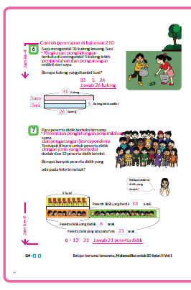
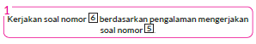
- Ingat kembali cara mengerjakan soal nomor 5 . Sekarang, ayo kita kerjakan soal nomor 6.
- Peserta ditekankan untuk membaca soal dengan cermat, terutama pada hubungan antara banyaknya kaleng milik sendiri dan kaleng milik Susi. Selanjutnya, situasi tersebut dituangkan dalam diagram pita.
- Pada saat diskusi, biarkan peserta didik menjelaskan alasan memilih penghitungan tertentu berdasarkan kata kunci yang muncul dan diagram pita.

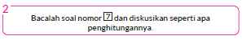
- Apa penghitungan yang digunakan?
- Dari soal cerita, tidak tampak ada kata kunci pengurangan.
- Dengan melihat diagram pita, tampak bahwa penghitungan yang digunakan adalah penjumlahan.
- Apakah boleh menjumlahkan banyaknya anak dengan banyaknya kursi?
- Sebaiknya bukan menjumlahkan 13 anak dengan 8 kursi, melainkan dengan 8 anak yang duduk di kursi.
- Dengan demikian, pastikan peserta didik memahami bahwa ada 8 anak yang duduk di kursi, masing-masing kursi diduduki satu anak.

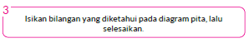
- Tuliskan bilangan yang diketahui pada diagram pita di buku teks.
- 8 orang duduk, 13 orang berdiri, dan yang tidak saya ketahui adalah jumlah semua orang yang difoto.
- Ayo kita hitung.
- Guru hendaknya membimbing secara kelompok maupun individu terkait kemungkinan munculnya kesalahan hitung.
- Setelah semua peserta didik selesai mengerjakan, guru dapat meminta perwakilan peserta didik untuk mempresentasikannya di depan kelas..

Kegiatan Penutup
1. Peserta didik membuat resume secara kreatif dengan bimbingan guru.
2. Peserta didik mengajukan pertanyaan-pertanyaan untuk menguatkan pemahaman terhadap materi.
3. Guru memberkan tugas membaca materi untuk pertemuan selanjutnya.
4. Guru menutup pembelajaran dengan mempersilakan peserta didik untuk berdoa dan mensyukuri segalah nikmat yang diberikan Tuhan YME ( jika pembelajaran di jam terakhir)
E. ASESMEN
a. Penilaian sikap.
Tabel 4.1 Penilaian sikap
No | NPD | Aspek yang dinilai |  |  |  |  |  |  |  |  | n | Ket
 |  | 1  Berdoa sebelum dan setelah pelajaran |  |  | 2  Bersyukur terhadap hasil kerja yang telah diperoleh |  |  | 2  Kesadaran bahwa ilmu yang diperoleh adalah pemberian Tuhan
 |  | 1 | 2 | 3 | 1 | 2 | 3 | 1 | 2 | 3
1. | Haidar
2. | Halwa
3. | Nusaybah
dst

Keterangan :
n adalah total penilaian (jumlah)
N adalah Nilain untuk masing-masing siswa
NPD adalah nama peserta didik

1. Indikator berdoa sebelum dan setelah pelajaran
Tabel 4.2 Indikator Berdoa
Skor | Keterangan
1 | Peserta didik tidak ikut berdoa
2 | Peserta didik ikut berdoa tetapi tidak bersungguh-sungguh
3 | Peserta didik ikut berdoa tetapi kurang bersungguh-sungguh
4 | Peserta didik ikut berdoa dengan bersungguh-sungguh

2. Indikator bersyukur terhadap hasil kerja yang telah diperoleh
Tabel 4.3 Indikator Bersyukur
Skor | Keterangan
1 | Peserta didik tidak mengucapkan rasa syukur
2 | Peserta didik mengucapkan rasa syukur tetapi tidak bersungguh-sungguh
3 | Peserta didik mengucapkan rasa syukur tetapi kurang bersungguh-sungguh
4 | Peserta didik mengucapkan rasa syukur dengan bersungguh-sungguh

3. Indikator kesadaran bahwa ilmu yang diperoleh adalah pemberian tuhan
Tabel 4.4 Indikator Kesadaran
Skor | Keterangan
1 | Peserta didik tidak menyadari bahwa ilmu yang diperoleh adalah pemberian Tuhan.
2 | Peserta didik menyadari bahwa ilmu yang diperoleh adalah pemberian Tuhan tetapi tidak bersungguh-sungguh
3 | Peserta didik menyadari bahwa ilmu yang diperoleh adalah pemberian Tuhan tetapi kurang bersungguh-sungguh
4 | Peserta didik menyadari bahwa ilmu yang diperoleh adalah pemberian Tuhan dengan bersungguh-sungguh

b. Penilaian Pengetahuan (kognitif)
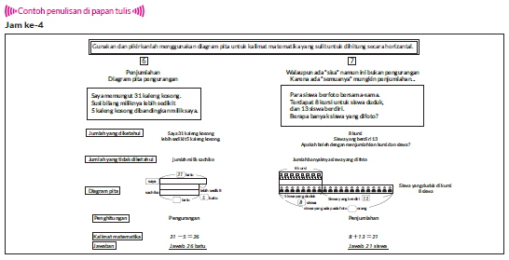

F. REFLEKSI
Refleksi Guru:
Refleksi diri berupa pertanyaan pada diri sendiri.
1. Apakah pembelajaran sudah dapat melibatkan peserta didik dengan aktif?
2. Apakah metode yang digunakan mampu meningkatkan kemampuan peserta didik?
3. Apakah media yang digunakan dapat membantu peserta didik mencapai kemanmpuan?
4. Apa yang bisa dilakukan agar peserta didik dapat meningkatkan kemampuan berfikir kritis ?

Refleksi Peserta Didik :
Peserta didik diajak untuk memlakukan refleksi terkait seluruh proses belajaran yang sudah dialami.
1. Apa kesan kalian tentang materi ini?
2. Materi apa yang sudah kalian fahami?
3. Bagian mana yang belum kalian fahami?
4. Masihkan ada kesulitan dalam membaca ?

G. KEGIATAN PENGAYAAN DAN REMEDIAL
Pengayaan :
- Pengayaan diberikan untuk menambah wawasan peserta didik mengenai materi pembelajaran yang dapat diberikan kepada peserta didik yang telah tuntas mencapai Capaian Pembelajaran (CP).
- Pengayaan dapat ditagihkan atau tidak ditagihkan, sesuai kesepakatan dengan peserta didik.
- Berdasarkan hasil analisis penilaian, peserta didik yang sudah mencapai ketuntasan belajar diberi kegiatan pembelajaran pengayaan untuk perluasan atau perdalaman materi.

Remedial :
- Remedial dapat diberikan kepada peserta didik yang capaian pembelajaran belum tuntas.
- Guru memberi semangat kepada peserta didik yang belum tuntas.
- Guru akan memberikan tugas bagi peserta didik yang belum tuntas dalam bentuk pembelajaran ulang, bimbingan perorangan, belajar kelompok, pemanfaatan tutor sebaya bagi peserta didik yang belum mencapai ketuntasan belajar sesuai hasil analisis penilaian.
LAMPIRAN
A. LEMBAR KERJA PESERTA DIDIK
LEMBAR KERJA PESERTA DIDIK (LKPD)

Nama :
Kelas :
Petunjuk!
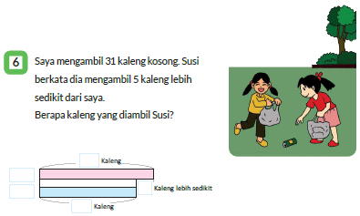
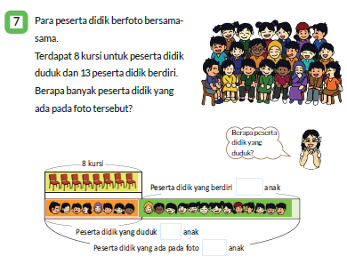
B. BAHAN BACAAN GURU & PESERTA DIDIK
- Buku Panduan Guru Matematika untuk Sekolah Dasar Kelas II - Volume 1, Judul Asli: Mathematics for Elementary School - Teacher's Guide Book 2nd Grade Volume 1.
- Belajar Bersama Temanmu Matematika untuk Sekolah Dasar Kelas II - Volume 1, Judul Asli: Study with Your Friends Mathematics for Elementary School 2nd Grade Volume 1.
C. GLOSARIUM
- Penjumlahan adalah dasar dari operasi hitung yang mengaitkan setiap pasangan bilangan dengan bilangan yang lain. b) Pengurangan adalah penurunan atau kebalikan dari penjumlahan.
D. DAFTAR PUSTAKA
- Buku Panduan Guru Matematika untuk Sekolah Dasar Kelas II - Volume 1, Judul Asli: Mathematics for Elementary School - Teacher's Guide Book 2nd Grade Volume 1.
- https://sumber.belajar.kemdikbud.go.id/

MODUL AJAR KURIKULUM MERDEKA
MATEMATIKA VOLUME 1 FASE A SD KELAS 2

INFORMASI UMUM
A. IDENTITAS MODUL
Penyusun  Instansi  Tahun Penyusunan  Jenjang Sekolah  Mata Pelajaran  Fase / Kelas / Volume  Unit 9  Alokasi Waktu | :  :  :  :  :  :  :  : | .....................................  SD ...............................  Tahun 20 ….  SD  Matematika  A / II (Dua) / 1  Penjumlahan dan Pengurangan  Pertemuan Ke-5 (2 x 35 Menit)
B. KOMPETENSI AWAL
Capaian Pembelajaran Fase (A)
Pada akhir fase A, peserta didik dapat menunjukkan pemahaman dan memiliki intuisi bilangan (number sense) pada bilangan cacah sampai 100, termasuk melakukan komposisi (menyusun) dan dekomposisi (mengurai) bilangan tersebut. Mereka dapat melakukan operasi penjumlahan dan pengurangan pada bilangan cacah sampai 20, dan dapat memahami pecahan setengah dan seperempat. Mereka dapat mengenali, meniru, dan melanjutkan pola-pola bukan bilangan. Mereka dapat membandingkan panjang, berat, dan durasi waktu, serta mengestimasi panjang menggunakan satuan tidak baku.
Peserta didik dapat mengenal berbagai bangun datar dan bangun ruang, serta dapat menyusun dan mengurai bangun datar. Mereka dapat menentukan posisi benda terhadap benda lain.
Peserta didik dapat mengurutkan, menyortir, mengelompokkan, membandingkan, dan menyajikan data menggunakan turus dan piktogram paling banyak 4 kategori.

Fase A Berdasarkan Elemen
Elemen | Capaian Pembelajaran
Analisa Data dan Peluang | Pada akhir fase A, peserta didik dapat mengurutkan, menyortir, mengelompokkan, membandingkan, dan menyajikan data dari banyak benda dengan menggunakan turus dan piktogram paling banyak 4 kategori.

C. PROFIL PELAJAR PANCASILA
- Beriman, bertaqwa kepada Tuhan Yang Maha Esa dan berakhlak mulia.
- Mandiri
- Bernalar kritis
- Bergotong royong
- Kreatif
D. SARANA DAN PRASARANA
- Sumber Belajar (Kementerian Pendidikan, Kebudayaan, Riset, Dan Teknologi Republik Indonesia, Matematika II Volume 1 untuk Sekolah Dasar Kelas II.
- Diagram pita.
E. TARGET PESERTA DIDIK
- Peserta didik reguler/tipikal
F. JUMLAH PESERTA DIDIK
- Minimum 15 Peserta didik, Maksimum 25 Peserta didik
G. MODEL PEMBELAJARAN
- Tatap muka.
KOMPONEN INTI
A. TUJUAN KEGIATAN PEMBELAJARAN
Alur Tujuan Pembelajaran Unit :
- Memperdalam pemahaman tentang penjumlahan dan pengurangan serta mengembangkan kemampuan untuk menggunakannya.
- Menjelaskan keterkaitan penjumlahan dan pengurangan dengan menggunakan rumus.
  - Dengan menggunakan gambar, peserta didik dapat melingkari atau mengurung objek untuk menunjukkan penjumlahan atau pengurangan.

Tujuan jam ke-5 :
9.5.1 Walaupun kalimat soal cerita tampak seperti kasus penjumlahan, peserta didik mampu mengenalinya sebagai pengurangan.
9.5.2 Menjelaskan bahwa penjumlahan dan pengurangan memiliki hubungan yang berlawanan melalui kegiatan membaca diagram pita dan membandingkan kalimat matematikanya.
B. PEMAHAMAN BERMAKNA
- Meningkatkan kemampuan siswa mampu mengenalinya sebagai pengurangan menjelaskan bahwa penjumlahan dan pengurangan memiliki hubungan yang berlawanan melalui kegiatan membaca diagram pita dan membandingkan kalimat matematikanya.
C. PERTANYAAN PEMANTIK
- Apa yang diketahui dan apa yang dicari di buku catatan.?
D. KEGIATAN PEMBELAJARAN
Kegiatan Pendahuluan
1. Guru menyapa dan mengucap salam peserta didik.
2. Peserta didik melakukan do’a sebelum belajar (salah seorang peserta didik untuk memimpin do’a)
3. Guru mengecek kehadiran peserta didik dan meminta peserta didik untuk mempersiapkan perlengkapan dan peralatan yang diperlukan.
4. Peserta didik menerima tentang kompetensi, ruang lingkup materi, tujuan, manfaat, langkah pembelajaran, metode penilaian yang akan dilaksanakan.
5. Peserta didik menyimak penjelaskan guru tentang pentingnya sikap mandiri yang akan dikembangkan dalam pembelajaran.

Kegiatan Inti
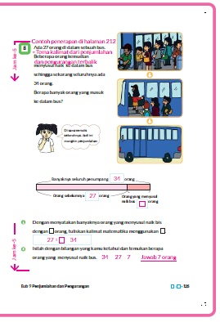
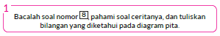
- Peserta didik diminta menuliskan apa yang diketahui dan apa yang dicari di buku catatan.

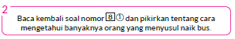
- Mintalah peserta didik menulis bilangan yang belum diketahui dengan menggunakan simbol kotak berdasarkan diagram pita.

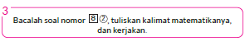
- Minta peserta didik berdiskusi tentang alasan memilih pengurangan.
- Karena ada kata "seluruhnya" pada soal, awalnya peserta didik dapat menduga bahwa soal tersebut merupakan penjumlahan, tetapi ternyata pengurangan.
- Peserta didik perlu melihat diagram pita untuk membantunya menentukan penjumlahan atau pengurangan, yaitu melihat apakah yang dicari keseluruhannya atau sebagiannya.
- Pengurangan digunakan untuk mencari sebagian dari pita, bukan keseluruhan.

Kegiatan Penutup
1. Peserta didik membuat resume secara kreatif dengan bimbingan guru.
2. Peserta didik mengajukan pertanyaan-pertanyaan untuk menguatkan pemahaman terhadap materi.
3. Guru memberkan tugas membaca materi untuk pertemuan selanjutnya.
4. Guru menutup pembelajaran dengan mempersilakan peserta didik untuk berdoa dan mensyukuri segalah nikmat yang diberikan Tuhan YME ( jika pembelajaran di jam terakhir)

E. ASESMEN
a. Penilaian sikap.
Tabel 5.1 Penilaian sikap
No | NPD | Aspek yang dinilai |  |  |  |  |  |  |  |  | n | Ket
 |  | 1  Berdoa sebelum dan setelah pelajaran |  |  | 2  Bersyukur terhadap hasil kerja yang telah diperoleh |  |  | 2  Kesadaran bahwa ilmu yang diperoleh adalah pemberian Tuhan
 |  | 1 | 2 | 3 | 1 | 2 | 3 | 1 | 2 | 3
1. | Haidar
2. | Halwa
3. | Nusaybah
dst
Keterangan :
n adalah total penilaian (jumlah)
N adalah Nilain untuk masing-masing siswa
NPD adalah nama peserta didik

1. Indikator berdoa sebelum dan setelah pelajaran
Tabel 5.2 Indikator Berdoa
Skor | Keterangan
1 | Peserta didik tidak ikut berdoa
2 | Peserta didik ikut berdoa tetapi tidak bersungguh-sungguh
3 | Peserta didik ikut berdoa tetapi kurang bersungguh-sungguh
4 | Peserta didik ikut berdoa dengan bersungguh-sungguh
2. Indikator bersyukur terhadap hasil kerja yang telah diperoleh
Tabel 5.3 Indikator Bersyukur
Skor | Keterangan
1 | Peserta didik tidak mengucapkan rasa syukur
2 | Peserta didik mengucapkan rasa syukur tetapi tidak bersungguh-sungguh
3 | Peserta didik mengucapkan rasa syukur tetapi kurang bersungguh-sungguh
4 | Peserta didik mengucapkan rasa syukur dengan bersungguh-sungguh
3. Indikator kesadaran bahwa ilmu yang diperoleh adalah pemberian tuhan
Tabel 5.4 Indikator Kesadaran
Skor | Keterangan
1 | Peserta didik tidak menyadari bahwa ilmu yang diperoleh adalah pemberian Tuhan.
2 | Peserta didik menyadari bahwa ilmu yang diperoleh adalah pemberian Tuhan tetapi tidak bersungguh-sungguh
3 | Peserta didik menyadari bahwa ilmu yang diperoleh adalah pemberian Tuhan tetapi kurang bersungguh-sungguh
4 | Peserta didik menyadari bahwa ilmu yang diperoleh adalah pemberian Tuhan dengan bersungguh-sungguh
b. Penilaian Pengetahuan (kognitif)
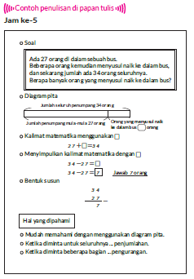
F. REFLEKSI
Refleksi Guru:
Refleksi diri berupa pertanyaan pada diri sendiri.
1. Apakah pembelajaran sudah dapat melibatkan peserta didik dengan aktif?
2. Apakah metode yang digunakan mampu meningkatkan kemampuan peserta didik?
3. Apakah media yang digunakan dapat membantu peserta didik mencapai kemanmpuan?
4. Apa yang bisa dilakukan agar peserta didik dapat meningkatkan kemampuan berfikir kritis ?

Refleksi Peserta Didik :
Peserta didik diajak untuk memlakukan refleksi terkait seluruh proses belajaran yang sudah dialami.
1. Apa kesan kalian tentang materi ini?
2. Materi apa yang sudah kalian fahami?
3. Bagian mana yang belum kalian fahami?
4. Masihkan ada kesulitan dalam membaca ?
G. KEGIATAN PENGAYAAN DAN REMEDIAL
Pengayaan :
- Pengayaan diberikan untuk menambah wawasan peserta didik mengenai materi pembelajaran yang dapat diberikan kepada peserta didik yang telah tuntas mencapai Capaian Pembelajaran (CP).
- Pengayaan dapat ditagihkan atau tidak ditagihkan, sesuai kesepakatan dengan peserta didik.
- Berdasarkan hasil analisis penilaian, peserta didik yang sudah mencapai ketuntasan belajar diberi kegiatan pembelajaran pengayaan untuk perluasan atau perdalaman materi.

Remedial :
- Remedial dapat diberikan kepada peserta didik yang capaian pembelajaran belum tuntas.
- Guru memberi semangat kepada peserta didik yang belum tuntas.
- Guru akan memberikan tugas bagi peserta didik yang belum tuntas dalam bentuk pembelajaran ulang, bimbingan perorangan, belajar kelompok, pemanfaatan tutor sebaya bagi peserta didik yang belum mencapai ketuntasan belajar sesuai hasil analisis penilaian.

LAMPIRAN
A. LEMBAR KERJA PESERTA DIDIK
LEMBAR KERJA PESERTA DIDIK (LKPD)

Nama :
Kelas :
Petunjuk!
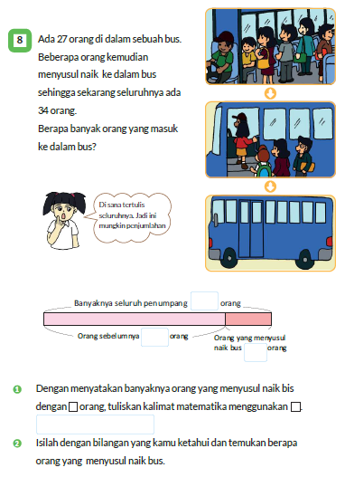
B. BAHAN BACAAN GURU & PESERTA DIDIK
- Buku Panduan Guru Matematika untuk Sekolah Dasar Kelas II - Volume 1, Judul Asli: Mathematics for Elementary School - Teacher's Guide Book 2nd Grade Volume 1.
- Belajar Bersama Temanmu Matematika untuk Sekolah Dasar Kelas II - Volume 1, Judul Asli: Study with Your Friends Mathematics for Elementary School 2nd Grade Volume 1.
C. GLOSARIUM
- Penjumlahan adalah dasar dari operasi hitung yang mengaitkan setiap pasangan bilangan dengan bilangan yang lain. b) Pengurangan adalah penurunan atau kebalikan dari penjumlahan.
D. DAFTAR PUSTAKA
- Buku Panduan Guru Matematika untuk Sekolah Dasar Kelas II - Volume 1, Judul Asli: Mathematics for Elementary School - Teacher's Guide Book 2nd Grade Volume 1.
- https://sumber.belajar.kemdikbud.go.id/

MODUL AJAR KURIKULUM MERDEKA
MATEMATIKA VOLUME 1 FASE A SD KELAS 2

INFORMASI UMUM
A. IDENTITAS MODUL
Penyusun  Instansi  Tahun Penyusunan  Jenjang Sekolah  Mata Pelajaran  Fase / Kelas / Volume  Unit 9  Alokasi Waktu | :  :  :  :  :  :  :  : | .....................................  SD ...............................  Tahun 20 ….  SD  Matematika  A / II (Dua) / 1  Penjumlahan dan Pengurangan  Pertemuan Ke-6 (2 x 35 Menit)
B. KOMPETENSI AWAL
Capaian Pembelajaran Fase (A)
Pada akhir fase A, peserta didik dapat menunjukkan pemahaman dan memiliki intuisi bilangan (number sense) pada bilangan cacah sampai 100, termasuk melakukan komposisi (menyusun) dan dekomposisi (mengurai) bilangan tersebut. Mereka dapat melakukan operasi penjumlahan dan pengurangan pada bilangan cacah sampai 20, dan dapat memahami pecahan setengah dan seperempat. Mereka dapat mengenali, meniru, dan melanjutkan pola-pola bukan bilangan. Mereka dapat membandingkan panjang, berat, dan durasi waktu, serta mengestimasi panjang menggunakan satuan tidak baku.
Peserta didik dapat mengenal berbagai bangun datar dan bangun ruang, serta dapat menyusun dan mengurai bangun datar. Mereka dapat menentukan posisi benda terhadap benda lain.
Peserta didik dapat mengurutkan, menyortir, mengelompokkan, membandingkan, dan menyajikan data menggunakan turus dan piktogram paling banyak 4 kategori.

Fase A Berdasarkan Elemen
Elemen | Capaian Pembelajaran
Analisa Data dan Peluang | Pada akhir fase A, peserta didik dapat mengurutkan, menyortir, mengelompokkan, membandingkan, dan menyajikan data dari banyak benda dengan menggunakan turus dan piktogram paling banyak 4 kategori.

C. PROFIL PELAJAR PANCASILA
- Beriman, bertaqwa kepada Tuhan Yang Maha Esa dan berakhlak mulia.
- Mandiri
- Bernalar kritis
- Bergotong royong
- Kreatif
D. SARANA DAN PRASARANA
- Sumber Belajar (Kementerian Pendidikan, Kebudayaan, Riset, Dan Teknologi Republik Indonesia, Matematika II Volume 1 untuk Sekolah Dasar Kelas II.
- Diagram pita.
E. TARGET PESERTA DIDIK
- Peserta didik reguler/tipikal
F. JUMLAH PESERTA DIDIK
- Minimum 15 Peserta didik, Maksimum 25 Peserta didik
G. MODEL PEMBELAJARAN
- Tatap muka.
KOMPONEN INTI
A. TUJUAN KEGIATAN PEMBELAJARAN
Alur Tujuan Pembelajaran Unit :
- Memperdalam pemahaman tentang penjumlahan dan pengurangan serta mengembangkan kemampuan untuk menggunakannya.
- Menjelaskan keterkaitan penjumlahan dan pengurangan dengan menggunakan rumus.
  - Dengan menggunakan gambar, peserta didik dapat melingkari atau mengurung objek untuk menunjukkan penjumlahan atau pengurangan.

Tujuan jam ke-6 :
9.6.1 Walaupun kalimat soal cerita tampak seperti kasus pengurangan, peserta didik mampu mengenalinya sebagai penjumlahan.
9.6.2 Memilih operasi hitung yang tepat dengan menggunakan diagram pita.
B. PEMAHAMAN BERMAKNA
- Meningkatkan kemampuan siswa mampu mengenalinya sebagai penjumlahan serta memilih operasi hitung yang tepat dengan menggunakan diagram pita.
C. PERTANYAAN PEMANTIK
- Tuliskan kalimat matematikanya?
D. KEGIATAN PEMBELAJARAN
Kegiatan Pendahuluan
1. Guru menyapa dan mengucap salam peserta didik.
2. Peserta didik melakukan do’a sebelum belajar (salah seorang peserta didik untuk memimpin do’a)
3. Guru mengecek kehadiran peserta didik dan meminta peserta didik untuk mempersiapkan perlengkapan dan peralatan yang diperlukan.
4. Peserta didik menerima tentang kompetensi, ruang lingkup materi, tujuan, manfaat, langkah pembelajaran, metode penilaian yang akan dilaksanakan.
5. Peserta didik menyimak penjelaskan guru tentang pentingnya sikap mandiri yang akan dikembangkan dalam pembelajaran.

Kegiatan Inti
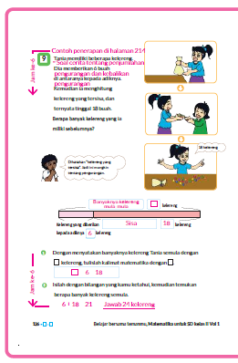
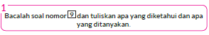
- Minta peserta didik mengidentifikasi apa yang diketahui apa yang ditanyakan. Umumnya peserta didik akan kesulitan menentukan banyaknya benda mula-mula.
- Rangkum dalam sebuah catatan.
1. Saya punya kelereng.
2. Saya memberikan 6 untuk adik.
3. Ada sisa 18 kelereng.
4. Berapa banyak yang saya miliki di awal?


- Minta peserta didik menggunakan simbol kotak untuk mewakili bilangan yang belum diketahui.
- - 6 = 18
- Peserta didik akan menemukan bahwa dengan mengganti bilangan yang belum diketahui dengan simbol kotak , maka kalimat matematikanya dapat dituliskan sesuai dengan alur soal cerita.

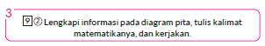
- Minta peserta didik menuliskan semua bilangan yang diketahui dan simbol untuk mewakili bilangan yang belum diketahui pada diagram pita.
- Minta peserta didik menuliskan kalimat matematika berdasarkan diagram pita dan menjelaskan alasannya.
- Fasilitasi peserta didik untuk memahami hubungan antara sebagian dan keseluruhan pada diagram pita guna menentukan operasi hitung yang akan digunakan.

Kegiatan Penutup
1. Peserta didik membuat resume secara kreatif dengan bimbingan guru.
2. Peserta didik mengajukan pertanyaan-pertanyaan untuk menguatkan pemahaman terhadap materi.
3. Guru memberkan tugas membaca materi untuk pertemuan selanjutnya.
4. Guru menutup pembelajaran dengan mempersilakan peserta didik untuk berdoa dan mensyukuri segalah nikmat yang diberikan Tuhan YME ( jika pembelajaran di jam terakhir)

E. ASESMEN
a. Penilaian sikap.
Tabel 6.1 Penilaian sikap
No | NPD | Aspek yang dinilai |  |  |  |  |  |  |  |  | n | Ket
 |  | 1  Berdoa sebelum dan setelah pelajaran |  |  | 2  Bersyukur terhadap hasil kerja yang telah diperoleh |  |  | 2  Kesadaran bahwa ilmu yang diperoleh adalah pemberian Tuhan
 |  | 1 | 2 | 3 | 1 | 2 | 3 | 1 | 2 | 3
1. | Haidar
2. | Halwa
3. | Nusaybah
dst
Keterangan :
n adalah total penilaian (jumlah)
N adalah Nilain untuk masing-masing siswa
NPD adalah nama peserta didik

1. Indikator berdoa sebelum dan setelah pelajaran
Tabel 6.2 Indikator Berdoa
Skor | Keterangan
1 | Peserta didik tidak ikut berdoa
2 | Peserta didik ikut berdoa tetapi tidak bersungguh-sungguh
3 | Peserta didik ikut berdoa tetapi kurang bersungguh-sungguh
4 | Peserta didik ikut berdoa dengan bersungguh-sungguh
2. Indikator bersyukur terhadap hasil kerja yang telah diperoleh
Tabel 6.3 Indikator Bersyukur
Skor | Keterangan
1 | Peserta didik tidak mengucapkan rasa syukur
2 | Peserta didik mengucapkan rasa syukur tetapi tidak bersungguh-sungguh
3 | Peserta didik mengucapkan rasa syukur tetapi kurang bersungguh-sungguh
4 | Peserta didik mengucapkan rasa syukur dengan bersungguh-sungguh
3. Indikator kesadaran bahwa ilmu yang diperoleh adalah pemberian tuhan
Tabel 6.4 Indikator Kesadaran
Skor | Keterangan
1 | Peserta didik tidak menyadari bahwa ilmu yang diperoleh adalah pemberian Tuhan.
2 | Peserta didik menyadari bahwa ilmu yang diperoleh adalah pemberian Tuhan tetapi tidak bersungguh-sungguh
3 | Peserta didik menyadari bahwa ilmu yang diperoleh adalah pemberian Tuhan tetapi kurang bersungguh-sungguh
4 | Peserta didik menyadari bahwa ilmu yang diperoleh adalah pemberian Tuhan dengan bersungguh-sungguh
b. Penilaian Pengetahuan (kognitif)
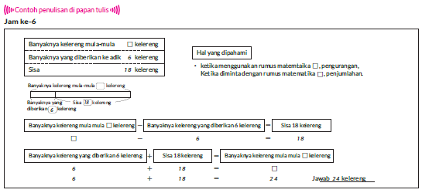

F. REFLEKSI
Refleksi Guru:
Refleksi diri berupa pertanyaan pada diri sendiri.
1. Apakah pembelajaran sudah dapat melibatkan peserta didik dengan aktif?
2. Apakah metode yang digunakan mampu meningkatkan kemampuan peserta didik?
3. Apakah media yang digunakan dapat membantu peserta didik mencapai kemanmpuan?
4. Apa yang bisa dilakukan agar peserta didik dapat meningkatkan kemampuan berfikir kritis ?

Refleksi Peserta Didik :
Peserta didik diajak untuk memlakukan refleksi terkait seluruh proses belajaran yang sudah dialami.
1. Apa kesan kalian tentang materi ini?
2. Materi apa yang sudah kalian fahami?
3. Bagian mana yang belum kalian fahami?
4. Masihkan ada kesulitan dalam membaca ?
G. KEGIATAN PENGAYAAN DAN REMEDIAL
Pengayaan :
- Pengayaan diberikan untuk menambah wawasan peserta didik mengenai materi pembelajaran yang dapat diberikan kepada peserta didik yang telah tuntas mencapai Capaian Pembelajaran (CP).
- Pengayaan dapat ditagihkan atau tidak ditagihkan, sesuai kesepakatan dengan peserta didik.
- Berdasarkan hasil analisis penilaian, peserta didik yang sudah mencapai ketuntasan belajar diberi kegiatan pembelajaran pengayaan untuk perluasan atau perdalaman materi.

Remedial :
- Remedial dapat diberikan kepada peserta didik yang capaian pembelajaran belum tuntas.
- Guru memberi semangat kepada peserta didik yang belum tuntas.
- Guru akan memberikan tugas bagi peserta didik yang belum tuntas dalam bentuk pembelajaran ulang, bimbingan perorangan, belajar kelompok, pemanfaatan tutor sebaya bagi peserta didik yang belum mencapai ketuntasan belajar sesuai hasil analisis penilaian.
LAMPIRAN
A. LEMBAR KERJA PESERTA DIDIK
LEMBAR KERJA PESERTA DIDIK (LKPD)

Nama :
Kelas :
Petunjuk!
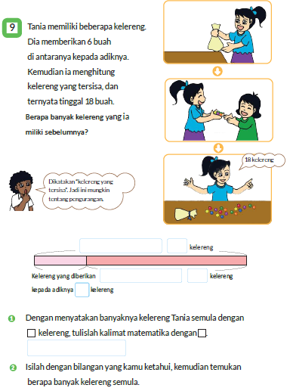
B. BAHAN BACAAN GURU & PESERTA DIDIK
- Buku Panduan Guru Matematika untuk Sekolah Dasar Kelas II - Volume 1, Judul Asli: Mathematics for Elementary School - Teacher's Guide Book 2nd Grade Volume 1.
- Belajar Bersama Temanmu Matematika untuk Sekolah Dasar Kelas II - Volume 1, Judul Asli: Study with Your Friends Mathematics for Elementary School 2nd Grade Volume 1.
C. GLOSARIUM
- Penjumlahan adalah dasar dari operasi hitung yang mengaitkan setiap pasangan bilangan dengan bilangan yang lain. b) Pengurangan adalah penurunan atau kebalikan dari penjumlahan.
D. DAFTAR PUSTAKA
- Buku Panduan Guru Matematika untuk Sekolah Dasar Kelas II - Volume 1, Judul Asli: Mathematics for Elementary School - Teacher's Guide Book 2nd Grade Volume 1.
- https://sumber.belajar.kemdikbud.go.id/

MODUL AJAR KURIKULUM MERDEKA
MATEMATIKA VOLUME 1 FASE A SD KELAS 2

INFORMASI UMUM
A. IDENTITAS MODUL
Penyusun  Instansi  Tahun Penyusunan  Jenjang Sekolah  Mata Pelajaran  Fase / Kelas / Volume  Unit 9  Alokasi Waktu | :  :  :  :  :  :  :  : | .....................................  SD ...............................  Tahun 20 ….  SD  Matematika  A / II (Dua) / 1  Penjumlahan dan Pengurangan  Pertemuan Ke-7 (2 x 35 Menit)
B. KOMPETENSI AWAL
Capaian Pembelajaran Fase (A)
Pada akhir fase A, peserta didik dapat menunjukkan pemahaman dan memiliki intuisi bilangan (number sense) pada bilangan cacah sampai 100, termasuk melakukan komposisi (menyusun) dan dekomposisi (mengurai) bilangan tersebut. Mereka dapat melakukan operasi penjumlahan dan pengurangan pada bilangan cacah sampai 20, dan dapat memahami pecahan setengah dan seperempat. Mereka dapat mengenali, meniru, dan melanjutkan pola-pola bukan bilangan. Mereka dapat membandingkan panjang, berat, dan durasi waktu, serta mengestimasi panjang menggunakan satuan tidak baku.
Peserta didik dapat mengenal berbagai bangun datar dan bangun ruang, serta dapat menyusun dan mengurai bangun datar. Mereka dapat menentukan posisi benda terhadap benda lain.
Peserta didik dapat mengurutkan, menyortir, mengelompokkan, membandingkan, dan menyajikan data menggunakan turus dan piktogram paling banyak 4 kategori.

Fase A Berdasarkan Elemen
Elemen | Capaian Pembelajaran
Analisa Data dan Peluang | Pada akhir fase A, peserta didik dapat mengurutkan, menyortir, mengelompokkan, membandingkan, dan menyajikan data dari banyak benda dengan menggunakan turus dan piktogram paling banyak 4 kategori.

C. PROFIL PELAJAR PANCASILA
- Beriman, bertaqwa kepada Tuhan Yang Maha Esa dan berakhlak mulia.
- Mandiri
- Bernalar kritis
- Bergotong royong
- Kreatif
D. SARANA DAN PRASARANA
- Sumber Belajar (Kementerian Pendidikan, Kebudayaan, Riset, Dan Teknologi Republik Indonesia, Matematika II Volume 1 untuk Sekolah Dasar Kelas II.
- Diagram pita.
E. TARGET PESERTA DIDIK
- Peserta didik reguler/tipikal
F. JUMLAH PESERTA DIDIK
- Minimum 15 Peserta didik, Maksimum 25 Peserta didik
G. MODEL PEMBELAJARAN
- Tatap muka.
KOMPONEN INTI
A. TUJUAN KEGIATAN PEMBELAJARAN
Alur Tujuan Pembelajaran Unit :
- Memperdalam pemahaman tentang penjumlahan dan pengurangan serta mengembangkan kemampuan untuk menggunakannya.
- Menjelaskan keterkaitan penjumlahan dan pengurangan dengan menggunakan rumus.
  - Dengan menggunakan gambar, peserta didik dapat melingkari atau mengurung objek untuk menunjukkan penjumlahan atau pengurangan.

Tujuan jam ke-7 :
9.7.1 Peserta didik mampu menemukan nilai yang dikurangkan dari kondisi awal, jika diketahui kondisi awal dan akhirnya.
B. PEMAHAMAN BERMAKNA
- Meningkatkan kemampuan siswa mampu menemukan nilai yang dikurangkan dari kondisi awal, jika diketahui kondisi awal dan akhirnya.
C. PERTANYAAN PEMANTIK
- Berapa stiker yang diberikan kepada teman saya tadi?
D. KEGIATAN PEMBELAJARAN
Kegiatan Pendahuluan
1. Guru menyapa dan mengucap salam peserta didik.
2. Peserta didik melakukan do’a sebelum belajar (salah seorang peserta didik untuk memimpin do’a)
3. Guru mengecek kehadiran peserta didik dan meminta peserta didik untuk mempersiapkan perlengkapan dan peralatan yang diperlukan.
4. Peserta didik menerima tentang kompetensi, ruang lingkup materi, tujuan, manfaat, langkah pembelajaran, metode penilaian yang akan dilaksanakan.
5. Peserta didik menyimak penjelaskan guru tentang pentingnya sikap mandiri yang akan dikembangkan dalam pembelajaran.

Kegiatan Inti
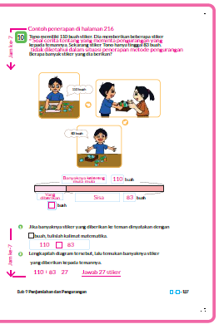
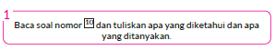
- Minta peserta didik mengidentifikasi apa yang diketahui apa yang ditanyakan, yaitu banyaknya stiker yang diberikan ke pada teman.
- Rangkum dalam sebuah catatan.
1. Awalnya, saya punya 110 stiker.
2. Saya memberikan sebagian kepada teman saya.
3. Sisanya sekarang 83.
4. Berapa stiker yang diberikan kepada teman saya tadi?


- Gunakan simbol kotakuntuk mewakili banyaknya stiker yang diberikan kepada teman.
- 110 − = 83
- Peserta didik akan menemukan bahwa dengan mengganti bilangan yang belum diketahui dengan simbol kotak , maka kalimat matematikanya dapat dituliskan sesuai dengan alur soal cerita.

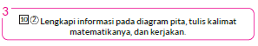
- Minta peserta didik menuliskan semua bilangan yang diketahui dan simbol untuk mewakili bilangan yang belum diketahui pada diagram pita.
- Minta peserta didik menuliskan kalimat matematika berdasarkan diagram pita dan menjelaskan alasannya.
- Fasilitasi peserta didik untuk memahami hubungan antara sebagian dan keseluruhan pada diagram pita guna menentukan operasi hitung yang akan digunakan.

Kegiatan Penutup
1. Peserta didik membuat resume secara kreatif dengan bimbingan guru.
2. Peserta didik mengajukan pertanyaan-pertanyaan untuk menguatkan pemahaman terhadap materi.
3. Guru memberkan tugas membaca materi untuk pertemuan selanjutnya.
4. Guru menutup pembelajaran dengan mempersilakan peserta didik untuk berdoa dan mensyukuri segalah nikmat yang diberikan Tuhan YME ( jika pembelajaran di jam terakhir)
E. ASESMEN
a. Penilaian sikap.
Tabel 7.1 Penilaian sikap
No | NPD | Aspek yang dinilai |  |  |  |  |  |  |  |  | n | Ket
 |  | 1  Berdoa sebelum dan setelah pelajaran |  |  | 2  Bersyukur terhadap hasil kerja yang telah diperoleh |  |  | 2  Kesadaran bahwa ilmu yang diperoleh adalah pemberian Tuhan
 |  | 1 | 2 | 3 | 1 | 2 | 3 | 1 | 2 | 3
1. | Haidar
2. | Halwa
3. | Nusaybah
dst
Keterangan :
n adalah total penilaian (jumlah)
N adalah Nilain untuk masing-masing siswa
NPD adalah nama peserta didik
1. Indikator berdoa sebelum dan setelah pelajaran
Tabel 7.2 Indikator Berdoa
Skor | Keterangan
1 | Peserta didik tidak ikut berdoa
2 | Peserta didik ikut berdoa tetapi tidak bersungguh-sungguh
3 | Peserta didik ikut berdoa tetapi kurang bersungguh-sungguh
4 | Peserta didik ikut berdoa dengan bersungguh-sungguh
2. Indikator bersyukur terhadap hasil kerja yang telah diperoleh
Tabel 7.3 Indikator Bersyukur
Skor | Keterangan
1 | Peserta didik tidak mengucapkan rasa syukur
2 | Peserta didik mengucapkan rasa syukur tetapi tidak bersungguh-sungguh
3 | Peserta didik mengucapkan rasa syukur tetapi kurang bersungguh-sungguh
4 | Peserta didik mengucapkan rasa syukur dengan bersungguh-sungguh
3. Indikator kesadaran bahwa ilmu yang diperoleh adalah pemberian tuhan
Tabel 7.4 Indikator Kesadaran
Skor | Keterangan
1 | Peserta didik tidak menyadari bahwa ilmu yang diperoleh adalah pemberian Tuhan.
2 | Peserta didik menyadari bahwa ilmu yang diperoleh adalah pemberian Tuhan tetapi tidak bersungguh-sungguh
3 | Peserta didik menyadari bahwa ilmu yang diperoleh adalah pemberian Tuhan tetapi kurang bersungguh-sungguh
4 | Peserta didik menyadari bahwa ilmu yang diperoleh adalah pemberian Tuhan dengan bersungguh-sungguh
b. Penilaian Pengetahuan (kognitif)
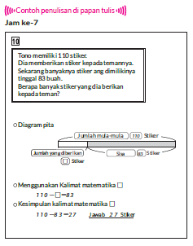
F. REFLEKSI
Refleksi Guru:
Refleksi diri berupa pertanyaan pada diri sendiri.
1. Apakah pembelajaran sudah dapat melibatkan peserta didik dengan aktif?
2. Apakah metode yang digunakan mampu meningkatkan kemampuan peserta didik?
3. Apakah media yang digunakan dapat membantu peserta didik mencapai kemanmpuan?
4. Apa yang bisa dilakukan agar peserta didik dapat meningkatkan kemampuan berfikir kritis ?

Refleksi Peserta Didik :
Peserta didik diajak untuk memlakukan refleksi terkait seluruh proses belajaran yang sudah dialami.
1. Apa kesan kalian tentang materi ini?
2. Materi apa yang sudah kalian fahami?
3. Bagian mana yang belum kalian fahami?
4. Masihkan ada kesulitan dalam membaca ?
G. KEGIATAN PENGAYAAN DAN REMEDIAL
Pengayaan :
- Pengayaan diberikan untuk menambah wawasan peserta didik mengenai materi pembelajaran yang dapat diberikan kepada peserta didik yang telah tuntas mencapai Capaian Pembelajaran (CP).
- Pengayaan dapat ditagihkan atau tidak ditagihkan, sesuai kesepakatan dengan peserta didik.
- Berdasarkan hasil analisis penilaian, peserta didik yang sudah mencapai ketuntasan belajar diberi kegiatan pembelajaran pengayaan untuk perluasan atau perdalaman materi.

Remedial :
- Remedial dapat diberikan kepada peserta didik yang capaian pembelajaran belum tuntas.
- Guru memberi semangat kepada peserta didik yang belum tuntas.
- Guru akan memberikan tugas bagi peserta didik yang belum tuntas dalam bentuk pembelajaran ulang, bimbingan perorangan, belajar kelompok, pemanfaatan tutor sebaya bagi peserta didik yang belum mencapai ketuntasan belajar sesuai hasil analisis penilaian.
LAMPIRAN
A. LEMBAR KERJA PESERTA DIDIK
LEMBAR KERJA PESERTA DIDIK (LKPD)

Nama :
Kelas :
Petunjuk!
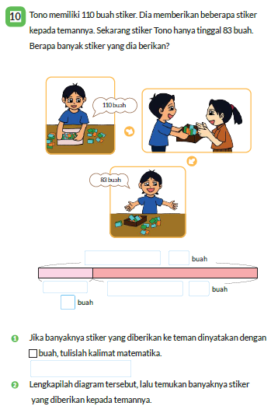
B. BAHAN BACAAN GURU & PESERTA DIDIK
- Buku Panduan Guru Matematika untuk Sekolah Dasar Kelas II - Volume 1, Judul Asli: Mathematics for Elementary School - Teacher's Guide Book 2nd Grade Volume 1.
- Belajar Bersama Temanmu Matematika untuk Sekolah Dasar Kelas II - Volume 1, Judul Asli: Study with Your Friends Mathematics for Elementary School 2nd Grade Volume 1.
C. GLOSARIUM
- Penjumlahan adalah dasar dari operasi hitung yang mengaitkan setiap pasangan bilangan dengan bilangan yang lain. b) Pengurangan adalah penurunan atau kebalikan dari penjumlahan.
D. DAFTAR PUSTAKA
- Buku Panduan Guru Matematika untuk Sekolah Dasar Kelas II - Volume 1, Judul Asli: Mathematics for Elementary School - Teacher's Guide Book 2nd Grade Volume 1.
- https://sumber.belajar.kemdikbud.go.id/

MODUL AJAR KURIKULUM MERDEKA
MATEMATIKA VOLUME 1 FASE A SD KELAS 2

INFORMASI UMUM
A. IDENTITAS MODUL
Penyusun  Instansi  Tahun Penyusunan  Jenjang Sekolah  Mata Pelajaran  Fase / Kelas / Volume  Unit 9  Alokasi Waktu | :  :  :  :  :  :  :  : | .....................................  SD ...............................  Tahun 20 ….  SD  Matematika  A / II (Dua) / 1  Penjumlahan dan Pengurangan  Pertemuan Ke-8 (2 x 35 Menit)
B. KOMPETENSI AWAL
Capaian Pembelajaran Fase (A)
Pada akhir fase A, peserta didik dapat menunjukkan pemahaman dan memiliki intuisi bilangan (number sense) pada bilangan cacah sampai 100, termasuk melakukan komposisi (menyusun) dan dekomposisi (mengurai) bilangan tersebut. Mereka dapat melakukan operasi penjumlahan dan pengurangan pada bilangan cacah sampai 20, dan dapat memahami pecahan setengah dan seperempat. Mereka dapat mengenali, meniru, dan melanjutkan pola-pola bukan bilangan. Mereka dapat membandingkan panjang, berat, dan durasi waktu, serta mengestimasi panjang menggunakan satuan tidak baku.
Peserta didik dapat mengenal berbagai bangun datar dan bangun ruang, serta dapat menyusun dan mengurai bangun datar. Mereka dapat menentukan posisi benda terhadap benda lain.
Peserta didik dapat mengurutkan, menyortir, mengelompokkan, membandingkan, dan menyajikan data menggunakan turus dan piktogram paling banyak 4 kategori.

Fase A Berdasarkan Elemen
Elemen | Capaian Pembelajaran
Analisa Data dan Peluang | Pada akhir fase A, peserta didik dapat mengurutkan, menyortir, mengelompokkan, membandingkan, dan menyajikan data dari banyak benda dengan menggunakan turus dan piktogram paling banyak 4 kategori.

C. PROFIL PELAJAR PANCASILA
- Beriman, bertaqwa kepada Tuhan Yang Maha Esa dan berakhlak mulia.
- Mandiri
- Bernalar kritis
- Bergotong royong
- Kreatif
D. SARANA DAN PRASARANA
- Sumber Belajar (Kementerian Pendidikan, Kebudayaan, Riset, Dan Teknologi Republik Indonesia, Matematika II Volume 1 untuk Sekolah Dasar Kelas II.
- Salinan yang diperbesar dari diagram pita pada halaman 116 11 dan halaman 117 12 dari buku teks, salinan untuk anak-anak.
E. TARGET PESERTA DIDIK
- Peserta didik reguler/tipikal
F. JUMLAH PESERTA DIDIK
- Minimum 15 Peserta didik, Maksimum 25 Peserta didik
G. MODEL PEMBELAJARAN
- Tatap muka.
KOMPONEN INTI
A. TUJUAN KEGIATAN PEMBELAJARAN
Alur Tujuan Pembelajaran Unit :
- Memperdalam pemahaman tentang penjumlahan dan pengurangan serta mengembangkan kemampuan untuk menggunakannya.
- Menjelaskan keterkaitan penjumlahan dan pengurangan dengan menggunakan rumus.
  - Dengan menggunakan gambar, peserta didik dapat melingkari atau mengurung objek untuk menunjukkan penjumlahan atau pengurangan.

Tujuan jam ke-8 :
9.8.1 Memahami hubungan antarbilangan pada sebuah cerita, lalu membuat soal sendiri berdasarkan cerita yang diberikan.
9.8.2 Buat soal dari gambar.
B. PEMAHAMAN BERMAKNA
- Meningkatkan kemampuan siswa memahami hubungan antarbilangan pada sebuah cerita, lalu membuat soal sendiri berdasarkan cerita yang diberikan serta buat soal dari gambar.
C. PERTANYAAN PEMANTIK
- Baca soal nomor 11. Dapatkah kita membuat soal matematika dari cerita tersebut?
D. KEGIATAN PEMBELAJARAN
Kegiatan Pendahuluan
1. Guru menyapa dan mengucap salam peserta didik.
2. Peserta didik melakukan do’a sebelum belajar (salah seorang peserta didik untuk memimpin do’a)
3. Guru mengecek kehadiran peserta didik dan meminta peserta didik untuk mempersiapkan perlengkapan dan peralatan yang diperlukan.
4. Peserta didik menerima tentang kompetensi, ruang lingkup materi, tujuan, manfaat, langkah pembelajaran, metode penilaian yang akan dilaksanakan.
5. Peserta didik menyimak penjelaskan guru tentang pentingnya sikap mandiri yang akan dikembangkan dalam pembelajaran.

Kegiatan Inti
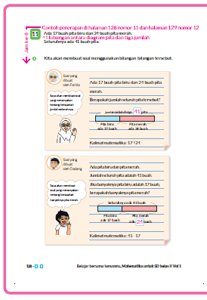

- Baca soal nomor 11. Dapatkah kita membuat soal matematika dari cerita tersebut?
- Mengubah cerita menjadi soal cerita.
- Pastikan bentuknya berupa soal cerita dengan dua bilangan diketahui dan satu bilangan ditanyakan.
- Jelaskan soal yang dibuat oleh Farida dan Dadang.
- Soal milik Farida.
Farida membuat soal penjumlahan.
- Soal milik Dadang.
Dadang membuat soal pengurangan.

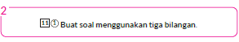
- Biarkan peserta didik membuat soal-soal yang berbeda dengan Farida dan Dadang.
- Arahkan peserta didik untuk membuat soal dengan melibatkan setidaknya dua bilangan. Oleh karena itu, peserta didik diarahkan untuk memilih satu dari ketiga bilangan untuk dijadikan sebagai bilangan yang ditanyakan.
- Jelaskan jenis operasi yang digunakan dan gunakan diagram pita.

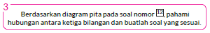
- Arahkan peserta didik untuk memeriksa bilangan yang diketahui dan yang belum diketahui pada diagram pita.
- Pahami hubungan antara ketiga bilangan yang ada, tentukan operasi hitungnya, dan buatlah soal ceritanya.
- Jelaskan soal yang dibuat dengan menggunakan diagram pita.
<Contoh>
- Saya mempunyai 15 pensil. Setelah saya memberikan sebagian kepada teman-teman saya, yang tersisa tinggal 9 pensil. Berapa banyak pensil yang saya berikan kepada teman-teman saya?
(Bagaimana cara menjelaskan)
Pertama, kita mengetahui jumlah total dan jumlah sisanya.
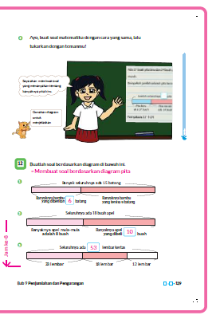
Selanjutnya, jumlah yang saya tanyakan adalah jumlah yang saya berikan dari 15 pensil yang ada agar sisanya tinggal 9.
- Mula-mula, saya mempunyai 8 buah jeruk. Kemudian membeli lagi. Sekarang, jeruk saya seluruhnya ada 18 buah. Berap banyak jeruk yang saya beli.
Penjelasan:
Pertama, kita tuliskan yang diketahui, yaitu banyaknya jeruk mula-mula dan setelah ditambahkan. Untuk mengetahui banyaknya jeruk yang dibeli, perlu dilakukan pengurangan banyaknya jeruk setelah membeli dan mula-mula..
- Kakak perempuan saya memiliki 23 stiker, saya memiliki 18 stiker, dan adik perempuan saya memiliki 12. Berapa banyak stiker seluruhnya?
Penjelasan:
Pertama-tama, jumlah yang diketahui adalah 23, 18, dan 12.
Selanjutnya, jumlah yang saya tanyakan adalah jumlah total.
Jadi, dengan 23, 18 dan 12, saya membuat soal yang akan menjadi jumlah total.

Kegiatan Penutup
1. Peserta didik membuat resume secara kreatif dengan bimbingan guru.
2. Peserta didik mengajukan pertanyaan-pertanyaan untuk menguatkan pemahaman terhadap materi.
3. Guru memberkan tugas membaca materi untuk pertemuan selanjutnya.
4. Guru menutup pembelajaran dengan mempersilakan peserta didik untuk berdoa dan mensyukuri segalah nikmat yang diberikan Tuhan YME ( jika pembelajaran di jam terakhir)
E. ASESMEN
a. Penilaian sikap.
Tabel 8.1 Penilaian sikap
No | NPD | Aspek yang dinilai |  |  |  |  |  |  |  |  | n | Ket
 |  | 1  Berdoa sebelum dan setelah pelajaran |  |  | 2  Bersyukur terhadap hasil kerja yang telah diperoleh |  |  | 2  Kesadaran bahwa ilmu yang diperoleh adalah pemberian Tuhan
 |  | 1 | 2 | 3 | 1 | 2 | 3 | 1 | 2 | 3
1. | Haidar
2. | Halwa
3. | Nusaybah
dst
Keterangan :
n adalah total penilaian (jumlah)
N adalah Nilain untuk masing-masing siswa
NPD adalah nama peserta didik

1. Indikator berdoa sebelum dan setelah pelajaran
Tabel 8.2 Indikator Berdoa
Skor | Keterangan
1 | Peserta didik tidak ikut berdoa
2 | Peserta didik ikut berdoa tetapi tidak bersungguh-sungguh
3 | Peserta didik ikut berdoa tetapi kurang bersungguh-sungguh
4 | Peserta didik ikut berdoa dengan bersungguh-sungguh

2. Indikator bersyukur terhadap hasil kerja yang telah diperoleh
Tabel 8.3 Indikator Bersyukur
Skor | Keterangan
1 | Peserta didik tidak mengucapkan rasa syukur
2 | Peserta didik mengucapkan rasa syukur tetapi tidak bersungguh-sungguh
3 | Peserta didik mengucapkan rasa syukur tetapi kurang bersungguh-sungguh
4 | Peserta didik mengucapkan rasa syukur dengan bersungguh-sungguh

3. Indikator kesadaran bahwa ilmu yang diperoleh adalah pemberian tuhan
Tabel 8.4 Indikator Kesadaran
Skor | Keterangan
1 | Peserta didik tidak menyadari bahwa ilmu yang diperoleh adalah pemberian Tuhan.
2 | Peserta didik menyadari bahwa ilmu yang diperoleh adalah pemberian Tuhan tetapi tidak bersungguh-sungguh
3 | Peserta didik menyadari bahwa ilmu yang diperoleh adalah pemberian Tuhan tetapi kurang bersungguh-sungguh
4 | Peserta didik menyadari bahwa ilmu yang diperoleh adalah pemberian Tuhan dengan bersungguh-sungguh

b. Penilaian Pengetahuan (kognitif)
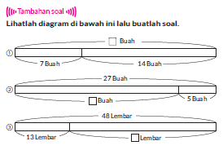
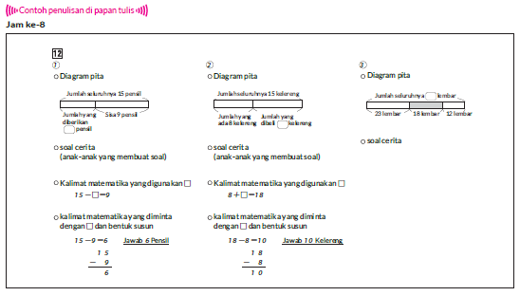

F. REFLEKSI
Refleksi Guru:
Refleksi diri berupa pertanyaan pada diri sendiri.
1. Apakah pembelajaran sudah dapat melibatkan peserta didik dengan aktif?
2. Apakah metode yang digunakan mampu meningkatkan kemampuan peserta didik?
3. Apakah media yang digunakan dapat membantu peserta didik mencapai kemanmpuan?
4. Apa yang bisa dilakukan agar peserta didik dapat meningkatkan kemampuan berfikir kritis ?

Refleksi Peserta Didik :
Peserta didik diajak untuk memlakukan refleksi terkait seluruh proses belajaran yang sudah dialami.
1. Apa kesan kalian tentang materi ini?
2. Materi apa yang sudah kalian fahami?
3. Bagian mana yang belum kalian fahami?
4. Masihkan ada kesulitan dalam membaca ?
G. KEGIATAN PENGAYAAN DAN REMEDIAL
Pengayaan :
- Pengayaan diberikan untuk menambah wawasan peserta didik mengenai materi pembelajaran yang dapat diberikan kepada peserta didik yang telah tuntas mencapai Capaian Pembelajaran (CP).
- Pengayaan dapat ditagihkan atau tidak ditagihkan, sesuai kesepakatan dengan peserta didik.
- Berdasarkan hasil analisis penilaian, peserta didik yang sudah mencapai ketuntasan belajar diberi kegiatan pembelajaran pengayaan untuk perluasan atau perdalaman materi.

Remedial :
- Remedial dapat diberikan kepada peserta didik yang capaian pembelajaran belum tuntas.
- Guru memberi semangat kepada peserta didik yang belum tuntas.
- Guru akan memberikan tugas bagi peserta didik yang belum tuntas dalam bentuk pembelajaran ulang, bimbingan perorangan, belajar kelompok, pemanfaatan tutor sebaya bagi peserta didik yang belum mencapai ketuntasan belajar sesuai hasil analisis penilaian.
LAMPIRAN
A. LEMBAR KERJA PESERTA DIDIK
LEMBAR KERJA PESERTA DIDIK (LKPD)

Nama :
Kelas :
Petunjuk!
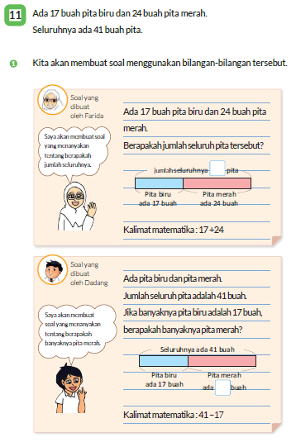
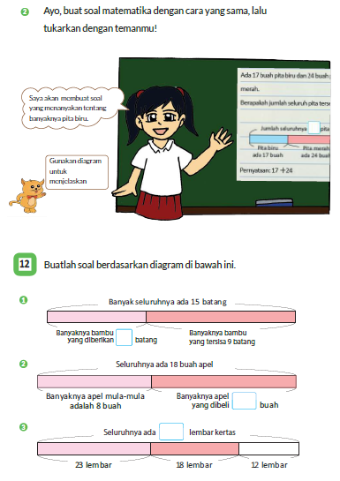
B. BAHAN BACAAN GURU & PESERTA DIDIK
- Buku Panduan Guru Matematika untuk Sekolah Dasar Kelas II - Volume 1, Judul Asli: Mathematics for Elementary School - Teacher's Guide Book 2nd Grade Volume 1.
- Belajar Bersama Temanmu Matematika untuk Sekolah Dasar Kelas II - Volume 1, Judul Asli: Study with Your Friends Mathematics for Elementary School 2nd Grade Volume 1.
C. GLOSARIUM
- Penjumlahan adalah dasar dari operasi hitung yang mengaitkan setiap pasangan bilangan dengan bilangan yang lain. b) Pengurangan adalah penurunan atau kebalikan dari penjumlahan.
D. DAFTAR PUSTAKA
- Buku Panduan Guru Matematika untuk Sekolah Dasar Kelas II - Volume 1, Judul Asli: Mathematics for Elementary School - Teacher's Guide Book 2nd Grade Volume 1.
- https://sumber.belajar.kemdikbud.go.id/

MODUL AJAR KURIKULUM MERDEKA
MATEMATIKA VOLUME 1 FASE A SD KELAS 2

INFORMASI UMUM
A. IDENTITAS MODUL
Penyusun  Instansi  Tahun Penyusunan  Jenjang Sekolah  Mata Pelajaran  Fase / Kelas / Volume  Unit 9  Alokasi Waktu | :  :  :  :  :  :  :  : | .....................................  SD ...............................  Tahun 20 ….  SD  Matematika  A / II (Dua) / 1  Penjumlahan dan Pengurangan  Pertemuan Ke-9 (2 x 35 Menit)
B. KOMPETENSI AWAL
Capaian Pembelajaran Fase (A)
Pada akhir fase A, peserta didik dapat menunjukkan pemahaman dan memiliki intuisi bilangan (number sense) pada bilangan cacah sampai 100, termasuk melakukan komposisi (menyusun) dan dekomposisi (mengurai) bilangan tersebut. Mereka dapat melakukan operasi penjumlahan dan pengurangan pada bilangan cacah sampai 20, dan dapat memahami pecahan setengah dan seperempat. Mereka dapat mengenali, meniru, dan melanjutkan pola-pola bukan bilangan. Mereka dapat membandingkan panjang, berat, dan durasi waktu, serta mengestimasi panjang menggunakan satuan tidak baku.
Peserta didik dapat mengenal berbagai bangun datar dan bangun ruang, serta dapat menyusun dan mengurai bangun datar. Mereka dapat menentukan posisi benda terhadap benda lain.
Peserta didik dapat mengurutkan, menyortir, mengelompokkan, membandingkan, dan menyajikan data menggunakan turus dan piktogram paling banyak 4 kategori.

Fase A Berdasarkan Elemen
Elemen | Capaian Pembelajaran
Analisa Data dan Peluang | Pada akhir fase A, peserta didik dapat mengurutkan, menyortir, mengelompokkan, membandingkan, dan menyajikan data dari banyak benda dengan menggunakan turus dan piktogram paling banyak 4 kategori.

C. PROFIL PELAJAR PANCASILA
- Beriman, bertaqwa kepada Tuhan Yang Maha Esa dan berakhlak mulia.
- Mandiri
- Bernalar kritis
- Bergotong royong
- Kreatif
D. SARANA DAN PRASARANA
- Sumber Belajar (Kementerian Pendidikan, Kebudayaan, Riset, Dan Teknologi Republik Indonesia, Matematika II Volume 1 untuk Sekolah Dasar Kelas II.
- Salinan yang diperbesar dari gambar buku teks halaman 118 dengan orang berbaris.
E. TARGET PESERTA DIDIK
- Peserta didik reguler/tipikal
F. JUMLAH PESERTA DIDIK
- Minimum 15 Peserta didik, Maksimum 25 Peserta didik
G. MODEL PEMBELAJARAN
- Tatap muka.
KOMPONEN INTI
A. TUJUAN KEGIATAN PEMBELAJARAN
Alur Tujuan Pembelajaran Unit :
- Memperdalam pemahaman tentang penjumlahan dan pengurangan serta mengembangkan kemampuan untuk menggunakannya.
- Menjelaskan keterkaitan penjumlahan dan pengurangan dengan menggunakan rumus.
  - Dengan menggunakan gambar, peserta didik dapat melingkari atau mengurung objek untuk menunjukkan penjumlahan atau pengurangan.

Tujuan jam ke-9 :
9.9.1 Menyelesaikan soal cerita tentang urutan yang melibatkan penjumlahan dan pengurangan.
B. PEMAHAMAN BERMAKNA
- Meningkatkan kemampuan siswa menyelesaikan soal cerita tentang urutan yang melibatkan penjumlahan dan pengurangan.
C. PERTANYAAN PEMANTIK
- Apa jawaban untuk soal nomor 1 ?
- Apa jawaban untuk soal nomor 2 ?
- Penghitungan apa yang digunakan?
- Bagaimanakah kalimat matematika dari soal nomor 3 ?
D. KEGIATAN PEMBELAJARAN
Kegiatan Pendahuluan
1. Guru menyapa dan mengucap salam peserta didik.
2. Peserta didik melakukan do’a sebelum belajar (salah seorang peserta didik untuk memimpin do’a)
3. Guru mengecek kehadiran peserta didik dan meminta peserta didik untuk mempersiapkan perlengkapan dan peralatan yang diperlukan.
4. Peserta didik menerima tentang kompetensi, ruang lingkup materi, tujuan, manfaat, langkah pembelajaran, metode penilaian yang akan dilaksanakan.
5. Peserta didik menyimak penjelaskan guru tentang pentingnya sikap mandiri yang akan dikembangkan dalam pembelajaran.

Kegiatan Inti
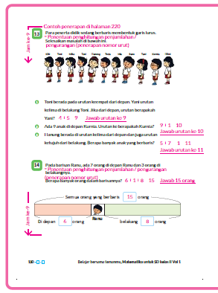
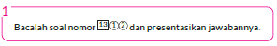
- Apa jawaban untuk soal nomor 1 ?
- Sajikan salinan diagram di buku teks yang diperbesar.
- 9 (lihat diagram).
- Penghitungan apa yang digunakan?
- 4 + 5.
- Apa jawaban untuk soal nomor 2 ?
- 10.
- Penghitungan apa yang digunakan?
- Jika dijumlahkan hasilnya hanya 9.
- Saya sendiri belum terhitung, jadi saya tambahkan 1.
- Jelaskan kepada peserta didik bahwa dirinya sendiri sebagai penghitung juga perlu diperhatikan apakah sudah masuk dalam hitungan urutan atau belumi.


- Bagaimanakah kalimat matematika dari soal nomor 3 ?
- A 5 + 7 = 12 Jawaban 12 orang
- B 5 + 6 = 11 Jawaban 11 orang
- C 5 + 7-1 = 11 Jawaban 11 orang
- Presentasikan caramu mengerjakan di depan kelas.
- Saya pikir kalimat matematika A tidak tepat..
- Cara B dan C menurut saya benar.
- Lebih mudah memahami soal cerita tentang urutan dengan menggunakan diagram sebagai petunjuk..


- Ingat kembali cara mengerjakan soal nomor 13 dan kerjakan soal nomor 14 sendiri.
- Peserta didik diminta menunjukkan posisi Ranu pada diagram pita sesuai dengan soal cerita.
- Jika ada enam orang di depan Ranu dan delapan orang di belakang Ranu, maka Ranu belum terhitung.
Kegiatan Penutup
1. Peserta didik membuat resume secara kreatif dengan bimbingan guru.
2. Peserta didik mengajukan pertanyaan-pertanyaan untuk menguatkan pemahaman terhadap materi.
3. Guru memberkan tugas membaca materi untuk pertemuan selanjutnya.
4. Guru menutup pembelajaran dengan mempersilakan peserta didik untuk berdoa dan mensyukuri segalah nikmat yang diberikan Tuhan YME ( jika pembelajaran di jam terakhir)

E. ASESMEN
a. Penilaian sikap.
Tabel 9.1 Penilaian sikap
No | NPD | Aspek yang dinilai |  |  |  |  |  |  |  |  | n | Ket
 |  | 1  Berdoa sebelum dan setelah pelajaran |  |  | 2  Bersyukur terhadap hasil kerja yang telah diperoleh |  |  | 2  Kesadaran bahwa ilmu yang diperoleh adalah pemberian Tuhan
 |  | 1 | 2 | 3 | 1 | 2 | 3 | 1 | 2 | 3
1. | Haidar
2. | Halwa
3. | Nusaybah
dst
Keterangan :
n adalah total penilaian (jumlah)
N adalah Nilain untuk masing-masing siswa
NPD adalah nama peserta didik

1. Indikator berdoa sebelum dan setelah pelajaran
Tabel 9.2 Indikator Berdoa
Skor | Keterangan
1 | Peserta didik tidak ikut berdoa
2 | Peserta didik ikut berdoa tetapi tidak bersungguh-sungguh
3 | Peserta didik ikut berdoa tetapi kurang bersungguh-sungguh
4 | Peserta didik ikut berdoa dengan bersungguh-sungguh

2. Indikator bersyukur terhadap hasil kerja yang telah diperoleh
Tabel 9.3 Indikator Bersyukur
Skor | Keterangan
1 | Peserta didik tidak mengucapkan rasa syukur
2 | Peserta didik mengucapkan rasa syukur tetapi tidak bersungguh-sungguh
3 | Peserta didik mengucapkan rasa syukur tetapi kurang bersungguh-sungguh
4 | Peserta didik mengucapkan rasa syukur dengan bersungguh-sungguh

3. Indikator kesadaran bahwa ilmu yang diperoleh adalah pemberian tuhan
Tabel 9.4 Indikator Kesadaran
Skor | Keterangan
1 | Peserta didik tidak menyadari bahwa ilmu yang diperoleh adalah pemberian Tuhan.
2 | Peserta didik menyadari bahwa ilmu yang diperoleh adalah pemberian Tuhan tetapi tidak bersungguh-sungguh
3 | Peserta didik menyadari bahwa ilmu yang diperoleh adalah pemberian Tuhan tetapi kurang bersungguh-sungguh
4 | Peserta didik menyadari bahwa ilmu yang diperoleh adalah pemberian Tuhan dengan bersungguh-sungguh

b. Penilaian Pengetahuan (kognitif)
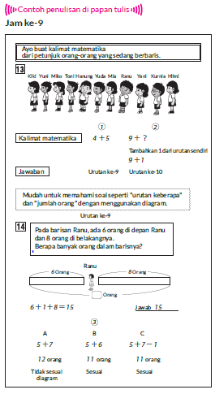
F. REFLEKSI
Refleksi Guru:
Refleksi diri berupa pertanyaan pada diri sendiri.
1. Apakah pembelajaran sudah dapat melibatkan peserta didik dengan aktif?
2. Apakah metode yang digunakan mampu meningkatkan kemampuan peserta didik?
3. Apakah media yang digunakan dapat membantu peserta didik mencapai kemanmpuan?
4. Apa yang bisa dilakukan agar peserta didik dapat meningkatkan kemampuan berfikir kritis ?

Refleksi Peserta Didik :
Peserta didik diajak untuk memlakukan refleksi terkait seluruh proses belajaran yang sudah dialami.
1. Apa kesan kalian tentang materi ini?
2. Materi apa yang sudah kalian fahami?
3. Bagian mana yang belum kalian fahami?
4. Masihkan ada kesulitan dalam membaca ?
G. KEGIATAN PENGAYAAN DAN REMEDIAL
Pengayaan :
- Pengayaan diberikan untuk menambah wawasan peserta didik mengenai materi pembelajaran yang dapat diberikan kepada peserta didik yang telah tuntas mencapai Capaian Pembelajaran (CP).
- Pengayaan dapat ditagihkan atau tidak ditagihkan, sesuai kesepakatan dengan peserta didik.
- Berdasarkan hasil analisis penilaian, peserta didik yang sudah mencapai ketuntasan belajar diberi kegiatan pembelajaran pengayaan untuk perluasan atau perdalaman materi.

Remedial :
- Remedial dapat diberikan kepada peserta didik yang capaian pembelajaran belum tuntas.
- Guru memberi semangat kepada peserta didik yang belum tuntas.
- Guru akan memberikan tugas bagi peserta didik yang belum tuntas dalam bentuk pembelajaran ulang, bimbingan perorangan, belajar kelompok, pemanfaatan tutor sebaya bagi peserta didik yang belum mencapai ketuntasan belajar sesuai hasil analisis penilaian.
LAMPIRAN
A. LEMBAR KERJA PESERTA DIDIK
LEMBAR KERJA PESERTA DIDIK (LKPD)
Nama :
Kelas :
Petunjuk!
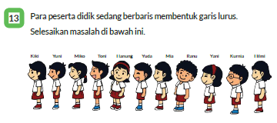
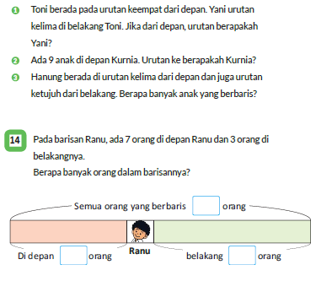
B. BAHAN BACAAN GURU & PESERTA DIDIK
- Buku Panduan Guru Matematika untuk Sekolah Dasar Kelas II - Volume 1, Judul Asli: Mathematics for Elementary School - Teacher's Guide Book 2nd Grade Volume 1.
- Belajar Bersama Temanmu Matematika untuk Sekolah Dasar Kelas II - Volume 1, Judul Asli: Study with Your Friends Mathematics for Elementary School 2nd Grade Volume 1.
C. GLOSARIUM
- Penjumlahan adalah dasar dari operasi hitung yang mengaitkan setiap pasangan bilangan dengan bilangan yang lain. b) Pengurangan adalah penurunan atau kebalikan dari penjumlahan.
D. DAFTAR PUSTAKA
- Buku Panduan Guru Matematika untuk Sekolah Dasar Kelas II - Volume 1, Judul Asli: Mathematics for Elementary School - Teacher's Guide Book 2nd Grade Volume 1.
- https://sumber.belajar.kemdikbud.go.id/

